Modelo de Detección de Infecciones Respiratorias Agudas mediante Redes Neuronales

**Autor**

Erick Pico Echenique

**Asesor**

MSc. Fabio García Ramírez

Docente Prog. Ing. De Sistemas

Fundación Universitaria Tecnológico Comfenalco

Facultad de Ingeniería.

Programa de Ingeniería de Sistemas.

Cartagena - Bolívar.

Marzo de 2021

Tabla de contenido.

Tabla de contenido. 2

Tabla de Ilustraciones 3

Glosario. 6

Resumen. 8

Abstract. 9

Introducción. 10

1. Capitulo I. 14

**1.1.** **Descripción del problema.** 14

1.1.2. Árbol del problema. 18

1.2. Objetivos. 20

1.2.2. Objetivo general. 20

1.2.3. Objetivos específicos. 20

1.3. Justificación. 21

1.4. Alcance. 23

2.1. Marco teórico. 26

2.2. Antecedentes. 33

2.2.2. Antecedentes Nacionales. 33

2.2.2.1. Modelo computacional para la identificación de endofenotipos y clasificación de pacientes con artritis reumatoide a partir de datos genéticos, serológicos y clínicos utilizando técnicas de inteligencia computacional. 33

2.2.2.2. EspiNet V2: un modelo basado en regiones de aprendizaje profundo para detectar motocicletas en escenarios urbanos. 35

2.2.3. Antecedentes Internacionales. 36

2.2.3.1. Transfiera el aprendizaje con una red neuronal convolucional profunda para la clasificación de objetivos SAR con datos etiquetados limitados 36

2.2.3.2. Clasificación multi categórica usando aprendizaje profundo aplicado al diagnóstico de cáncer gástrico. 38

2.2.3.3. Inteligencia artificial e innovación para optimizar el proceso de diagnóstico de la tuberculosis. 39

2.3. Marco conceptual. 41

2.3.2. Etiología viral de las infecciones respiratorias agudas. 41

2.3.3. Factores de riesgo a enfermedades respiratorias agudas en los menores de cinco años. 43

2.3.4. Enfermedades respiratorias agudas en los primeros 18 meses de vida. 44

2.3.5. Infección respiratoria aguda por COVID-19: una amenaza evidente. 44

2.3.6. Aprendizaje basado en gradientes aplicado al reconocimiento de documentos. 45

2.3.7. Redes neuronales convolucionales de alto rendimiento para clasificación de imágenes. En XXII Conferencia Conjunta Internacional sobre Inteligencia Artificial. 46

2.3.8. Ricas jerarquías de funciones para la detección precisa de objetos y la segmentación semántica. 47

2.3.9. R-CNN más rápido: hacia la detección de objetos en tiempo real con redes de propuestas regionales. 48

2.3.5. Una encuesta sobre el aprendizaje de transferencia profunda. 50

2.4. Marco metodológico. 52

2.4.1. Tipo de investigación. 52

2.4.2 Diseño de la investigación. 52

2.4.3.1. Variables Independientes. 54

2.4.3.2. Variables dependientes. 56

2.4.4. Población y muestra. 57

2.4.5. Técnicas e instrumentos de recolección de datos. 57

3. Capitulo III. 61

3.1. Técnica de Análisis. 61

3.2. Actividades y/o Tareas realizadas. 65

3.2.1. Búsqueda del conjunto de datos. 65

3.2.2. Análisis y depuración. 65

3.2.3. Diseño y construcción. 67

3.2.3.1 Primera implementación. 67

3.2.3.2 Segunda implementación. 76

3.2.4. Evaluación y análisis de resultados. 84

3.3. Conclusiones. 89

4. Anexos. 90

4.1. Anexo 2. 90

Código de implementación I. 90

4.2. Anexo 3. 90

Código de implementación II. 90

5. Bibliografía. 91

Tabla de Ilustraciones**.**

Figura 1. Tasa de mortalidad de los últimos años en el departamento de Bolívar. 16

Figura 2. Distribución de los pacientes sospechosos y confirmados por influenza según edades. 17

Figura 3. Árbol del problema. 19

Figura 4. Demostración de cómo se representa la I.A y sus subcampos. 28

Figura 5. Representación de una red neuronal. 29

Figura 6. Proceso de una red neurona convolucional (CNN). 30

Figura 7. Primera convolución. 31

Figura 8. Segunda convolución. 31

Figura 9. Arquitectura final de una Red Neuronal Convolucional. 32

Figura 10. Sistema respiratorio. 42

Figura 11. Bronquiolos con neumonía. 43

Figura 12. Arquitectura final de una Red Neuronal Convolucional 47

Figura 13. Funcionamiento de una R-CNN. 49

Figura 14. Funcionamiento de Faster R-CNN. 50

Figura 15. Pulmones normales. 56

Figura 16. pulmones con la bacteria. 56

Figura 17. pulmones con neumonía. 57

Figura 18. Directorios principal. 59

Figura 19. . Directorios clasificados con imágenes. 60

Figura 20. Archivo donde se guardan las etiquetas del modelo. 60

Figura 21. Estructura básica de una red neuronal. 63

Figura 22. Representación de arquitecturas de redes neuronales. 64

Figura 23. Red neuronal convolucional con transferencia de aprendizaje. 64

Figura 24. Importación de librerías necesarias. 69

Figura 25. Cambiando de directorio con datos de entrenamiento. 69

Figura 26. Listando los elementos del directorio actual. 69

Figura 27. Seteando datos iniciales y listando elementos del directorio actual. 70

Figura 28. Generando datos adicionales. 71

Figura 29. Separando las imágenes generadas en entrenamiento y validación. 71

Figura 30. Imprimiendo indices de las clases generadas. 72

Figura 31. Generando archivo de texto con las clases. 72

Figura 32. Inicializando el modelo preentrenado. 73

Figura 33. Configurando el valor de trainable. 74

Figura 34. Inicializando el modelo a entrenar. 74

Figura 35. Resumen de parámetros generados por el modelo. 75

Figura 36. Últimas configuraciones del modelo. 76

Figura 37. Ejecutando el modelo. 76

Figura 38. Generando el archivo final para guardar el modelo entrenado. 77

Figura 39. Creación de primera clase. 79

Figura 40. Creación de segunda clase. 79

Figura 41. Creación de tercera clase. 80

Figura 42. Configuración para la ejecución del modelo. 81

Figura 43. Precisión del modelo generado. 82

Figura 44. Perdida generada por el modelo. 83

Figura 45. Matriz de confusión generada por el modelo. 84

Figura 46. Precisión por clases del modelo. 84

Tabla 1. Comparación entre los modelos desarrollados. 85

Figura 47. Pantalla inicial. 86

Figura 48. Menú lateral. 87

Figura 49. Pantalla inicial donde se cargaran las imágenes. 88

Figura 50. Resultado neumonia. Figura 51. Resultado normal. 89

Glosario.

**Capa:** Son un conjunto de neuronas.

**Clase**: hace referencia a un tipo de categoría al cual pertenece un dato.

**Data Augmentation**: Técnica empleada para generar datos y agregarlos a un data set, generalmente se emplea ante problemas que tengan que ver con visualización o clasificación de imágenes.

**Data Set**: conjunto de datos de cualquier tipo.

**Aprendizaje Profundo:** área de la ciencia artificial enfocado en el uso de redes neuronales.

**IRA**: Infección respiratoria aguda.

**ERA**: Enfermedad Respiratoria Aguda. Sinónimo de IRA.

**Flutter**: Framework de Google el cual utiliza el lenguaje de programación Dart, para el desarrollo de aplicaciones móviles hibridas.

**Keras**: Librería que se utiliza para resolver problemas de Aprendizaje Profundo, ha sido agregada en la última versión de Tensor Flow debido a la simpleza con la que esta puede generar complejos modelos de Inteligencia artificial en unas cuantas líneas.

**Kaggle**: plataforma en donde se pueden encontrar un sin número de data sets, así como también, tutoriales, guías, concursos y demás temas relacionados con la inteligencia artificial.

**HiperParametro**: son parámetros que pueden ser modificados en un modelo de red neuronal los cuales pueden mejorar o no los resultados de dicha red tanto en entrenamiento como en las predicciones que haga.

**Peso**: un peso es un valor asociado a una neurona, son los que determinan la importancia de un valor de entrada, en las primeras capaz de la red, los pesos son inicializados de forma aleatoria.

**Red neuronal:** un algoritmo de inteligencia artificial, basado en el comportamiento que tiene una neurona humana.

**Red neuronal convolucional**: un tipo de red especializada en la detección de patrones en imágenes.

**Tensor Flow**: Librería utilizada para el aprendizaje automático, también se emplea en problemas de Aprendizaje Profundo.

**Transferencia de aprendizaje**: hace referencia a la capacidad que tiene una red neuronal para transferir su conocimiento a otra.

Resumen.

En Cartagena, así como también en muchas otras ciudades del territorio colombiano, se libra una lucha con las enfermedades respiratorias desde hace ya mucho tiempo, estas afectan de forma indiscriminada a toda la variedad de habitantes que existe en nuestro país sin distinguir entre edades y géneros. A pesar de esto existe un grupo que está siendo más afectado que el resto de la población debido a su alto nivel de pobreza y las condiciones un tanto precarias que favorece el desarrollo de dichas enfermedades y contribuye en un gran número en los índices de mortalidad anuales del país.

No obstante, entidades públicas y privadas que prestan servicios de salud realizan semanas dedicadas a cómo mejorar la salud de las personas y se esfuerzan por brindar servicios que puedan ayudar a sus usuarios. Desafortunadamente esto no ha sido suficiente para combatir las I.R.A. (infección respiratoria aguda), por lo tanto, a través de este proyecto se busca el desarrollo de una herramienta la cual pueda detectar de forma mucho más rápida 1 tipo de enfermedad respiratoria.

De esta forma, empleando algoritmos de aprendizaje profundo y diversas técnicas enfocadas en el análisis de imágenes en el área de la inteligencia artificial fuimos capaces de desarrollar un modelo apto para predecir con un 70% de precisión el estado en el que se encuentra un paciente que posea un tipo específico de enfermedad respiratoria aguda, en este caso la neumonía.

Abstract.

In Cartagena, as well as in many other cities of the Colombian territory, there has been a fight with respiratory diseases for a long time, they indiscriminately affect the entire variety of inhabitants that exist in our country without distinguishing between ages and genders. . Despite this, there is a group that is being more affected than the rest of the population due to its high level of poverty and the somewhat precarious conditions that favors the development of these diseases and contributes in a large number to the annual mortality rates. from the country.

However, public and private entities that provide health services carry out weeks dedicated to how to improve people's health and strive to provide services that can help their users. Unfortunately this has not been enough to combat the I.R.A. (acute respiratory infection), therefore, through this project the development of a tool is sought which can detect 1 type of respiratory disease much faster.

In this way, using deep learning algorithms and various techniques focused on image analysis in the area of ​​artificial intelligence, we were able to develop a model capable of predicting with 70% accuracy the state in which a patient is found. have a specific type of acute respiratory disease, in this case pneumonia.

Introducción.

La siguiente monografía pretende abordar la detección de enfermedades respiratorias mediante ayudas tecnológicas utilizando algoritmos avanzados de procesamiento y clasificación de imágenes junto con estrategias en el campo del aprendizaje profundo como lo son el aumentado de datos (Perez & Wang, 2017) y la transferencia del aprendizaje (Tan et al., 2018, p. 4), con el fin de poder determinar si un individuo posee o no, cierto tipo de enfermedad respiratoria aguda o E.R.A.; también conocidas como infecciones respiratorias agudas o I.R.A; de forma rápida y eficaz.

El enfoque principal de utilizar estos algoritmos como método resolutivo de este problema es la evolución que estos han tenido en los últimos años y como las redes neuronales; que son el principal algoritmo que estaremos utilizando; han superado con creces los antiguos sistemas expertos que se implementaban hace décadas. Gracias a esto podríamos tener asistentes sumamente capaces de dictaminar un diagnóstico con alto grado de confianza he inclusive de detectar con mucha más anterioridad, rapidez y precisión características, peculiaridades o propiedades de una tarea en específica en la cual un humano podría llevar años o décadas desenvolviéndose para llegar a ese nivel de rigurosidad. Ademas una de las razones principales por el cual abordar el problema con las infecciones respiratorias agudas es que estas son un obstaculo con el que se lleva combatiendo desde hace decadas en la historia de la humanidad en donde hemos sido capaces de disminuir solo el impacto de unas pocas enfermedades pero que en otros casos han llegado a convertirse en terribles crisis sanitarias (Valdés, 2020) dejando asi un numero muy elevado en los indices de mortalidad a nivel regional («¿Son las muertes por coronavirus más altas de lo que se piensa?», 2020) e internacional (Martínez U.H, 2009), considerando asi que esta debe ser un area donde mas empeño e iniciativa debemos demostrar.

Teniendo en cuenta lo anterior, se requiere la satisfacción de los siguientes objetivos: Analizar los requerimientos y las necesidades que plantean el desarrollo de un sistema capaz de detectar imágenes; Diseñar un modelo de inteligencia artificial siguiendo los requerimientos y datos obtenidos con anterioridad; Desarrollar este modelo de forma óptima utilizando técnicas sugeridas en la construcción de estos modelos tales como el aumento de datos tratado en el articulo de Perez y Wang (2017) y la transferencia de aprendizaje (Huang, 2017); por último, evaluar los resultados realizando diversas pruebas para lograr medir la precisión de este ante datos reales.

Este tipo de objetivos a seguir dan como resultado un tipo de investigación inductiva en el que nos basamos en incógnitas planteadas ante una problemática específica como son ¿Es posible detectar enfermedades respiratorias mediante inteligencia artificial? Y ¿Qué tan preciso puede llegar a ser un modelo de inteligencia artificial para predecir la condición de un paciente?

Es así como, mediante un análisis de requerimientos, evaluación y utilización datos, se busca desarrollar un modelo de inteligencia artificial empleando principalmente las redes neuronales, mas especificamente redes neuronarles convolucionales las cuales son capaces de simular las neuronas que estan en la corteza visual primaria del cebero (Juan Barrios, 2019) y con esto, ser capaces de detectar y/o predecir dicha infección con un grado de validez permisible y que las futuras implementaciones de dicho modelo sirva para mejorar los tiempos de acción en los tratamientos a los pacientes, facilitando de esta forma el trabajo de los médicos especialistas en esta área.

Una vez aclarado ese punto, dejamos por sentado las limitaciones de esta monografía, ya que solo se centrara en la investigación y el desarrollo del modelo de inteligencia artificial y sus respectivas pruebas para verificar su precisión, en donde de alcanzarse un mínimo de 60% se dará por satisfechas estas pruebas, sin embargo **este no será implementado en ninguna plataforma sea móvil, web o de escritorio y que las imágenes que se utilicen aquí son solo para poder apreciar de mejor manera los resultados de dicho modelo,** por lo tanto recalcamos**, no se realizara ningún desarrollo diferente al de un modelo de redes neuronales**.

Mucha de la información suministrada, así como también datos estadísticos e índices de mortalidad, enfermedades y conceptos sobre redes neuronales fueron adquiridos a través de diversos artículos de noticias y “Papers” o Artículos de carácter científico los cuales pueden ser teóricos o prácticos en su mayoría.

La importancia de la realización de esta monografía reside en varios aspectos que consideramos importantes. El primero y fundamental es demostrar las capacidades y el increíble potencial que tienen las redes neuronales para la resolución de problemas sumamente complejos de nuestro mundo real, así como también la aplicabilidad que estos tienen en diversas áreas.

El segundo es sembrar un pensamiento colectivo apoyado en como las tecnologías pueden mejorar nuestra calidad a la hora de ofrecer servicios en donde esté involucrado el bienestar de otras personas, facilitando y garantizando en un pequeño porcentaje extra la vida de los demás.

El tercero y último motivar al desarrollo de proyectos de esta índole, ya que esta es una de las ramas más interesantes que posee la ingeniera de sistemas, pero que en nuestra región no precisamente destaca por la implementación de soluciones utilizando sistemas inteligentes, de esta forma daríamos un paso importante ante nuestros pares demostrando que somos ingenieros íntegros en diversas áreas de nuestra carrera.

Dejando claro lo anterior, la siguiente monografía se dividen en varios capítulos haciendo de forma más práctica su abordaje ante la problemática planteada. *El primer capítulo* hace referencia al problema que tenemos actualmente con las enfermedades respiratorias en nuestra sociedad y como estas aportan un alto indicie de mortalidad de forma anual, así como también los objetivos que pretendemos cubrir y la justificación del porqué realizamos este documento en donde se estará planteando la pregunta a responder.

*El segundo capítulo* explicará los conceptos tanto de las enfermedades respiratorias agudas, así como también de las redes neuronales y las redes neuronales convolucionales, además de esto también se nombrarán algunos antecedentes a nivel nacional e internacional que ya han tratado de abordar este problema desde un punto de vista parecido al nuestro. Por último, *el tercer capítulo* se explicará de forma detallada los 2 acercamientos que se realizaron para la creación y desarrollo de un modelo de inteligencia artificial, donde podríamos contrastar los resultados obtenidos con el fin de elegir a futuro aquel que se adecue a nuestras necesidades e implementarlo en cualquier tipo de plataforma junto con las conclusiones que podemos sacar de estos resultados.

Esperamos que esta lectura sirva como motivación para que futuros ingenieros participen y realicen más investigaciones de este tipo contribuyendo de gran forma a otras áreas interdisciplinares brindando nuevas y mejores soluciones no solo a nuestra región sino a toda nuestra nación.

1. Capitulo I.

### **Descripción del problema.**

A través de la historia la humanidad ha librado una larga lucha contra los virus y enfermedades, en muchas de estas batallas hemos salido victoriosos siendo capaces de curar enfermedades que en una determinada época sentenciaban la vida de cualquier persona como lo fue la polio o la malaria, en otras aunque no hemos sido capaces de encontrar una vacuna que erradique por completo una enfermedad determinada, podemos sobrellevarla o controlarlas mediante tratamientos especializados y darle muchos años más de vida que los que se estiman en un momento inicial hacia un paciente y en casos muy especiales dichos tratamientos pueden ayudar a las personas a recuperarse casi por completo, como es el caso de la tuberculosis, la cual es un tipo de enfermedad que afecta principalmente los pulmones y que a pesar de que no existe cura, puede tratarse con cierta cantidad de medicamentos por un largo periodo hasta que el paciente pueda recuperarse.

De entre todas las enfermedades existe un grupo el cual debe destacarse debido a que estas afectan al ser humano durante varios periodos de su vida, siendo estás más notorias durante su infancia y vejes, las cuales son denominadas Infecciones o Enfermedades Respiratorias Agudas (I.R.A. o E.R.A.). Estos padecimientos han acompañado al hombre desde hace décadas y si bien la ciencia de la medicina ha avanzado a pasos agigantados, a día de hoy no conocemos una cura efectiva capaz de erradicar estas dolencias, por el contrario, se podría decir que con el paso de los años lo que se consideraba como una simple influenza ha mutado de muchas maneras hasta convertirse en algunos casos en crisis masivas sanitarias alrededor del mundo, acabando con miles de personas a su paso.

De acuerdo con Galeano (Galeano, 2006) las enfermedades o infecciones respiratorias agudas son una de las causas principales de mortalidad en niños menores de 5 años en todo el mundo, estas representan aproximadamente 2 millones de muertes al año de las cuales contribuye en un 70% África y parte del sudeste asiático.

Por otro lado, estudios más recientes (Unidad de atención de enfermedad respiratoria aguda comunitaria UAERAC/UAIRAC, 2012) afirman que, en los países desarrollados, se estima que enfermedades como la neumonía se ha presentado en aproximadamente 2 o 3% de los niños menores de 5 años de los cuales muchos han recurrido a hospitalización por casos severos, por si fuera poco, en estos países las tasas de mortalidad por estas enfermedades se estima que es de 60 a 100 casos por cada 1000 niños.

Figura 1. Tasa de mortalidad de los últimos años en el departamento de Bolívar.

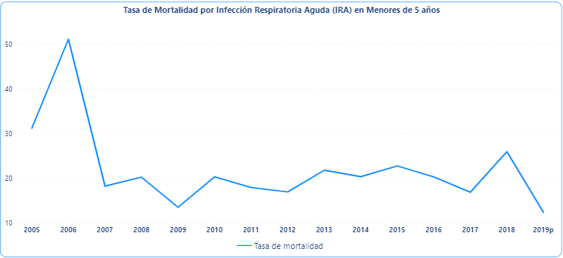

Nota. [Tasa de Mortalidad por Infección Respiratoria Aguda (IRA) en Menores de 5 años - Georeferenciado (asivamosensalud.org)](https://www.asivamosensalud.org/indicadores/enfermedades-transmisibles/tasa-de-mortalidad-por-infeccion-respiratoria-aguda-ira-en#:~:text=En%20Colombia%20para%20el%20a%C3%B1o,el%20comportamiento%20de%20este%20indicador.)

Sin embargo, a pesar de que sus principales víctimas son niños pequeños, están también suelen afectar personas de la tercera edad e individuos con un sistema inmunológico comprometido, incluso se han presentado casos donde estas enfermedades se han manifestado en adultos jóvenes, tanto así que han tenido que recurrir a especialistas en el área e incluso en los peores casos llegando a la hospitalización.

Figura 2. Distribución de los pacientes sospechosos y confirmados por influenza según edades.

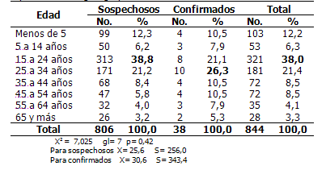

Nota. [Las infecciones respiratorias agudas en el contexto de la pandemia de influenza A(H1N1) (sld.cu)](http://scielo.sld.cu/scielo.php?script=sci_arttext&pid=S1727-897X2014000600007)

Según un articulo realizado por la revista Semana («¿Son las muertes por coronavirus más altas de lo que se piensa?», 2020) solamente en lo que va del año actual 2020 en Colombia han muerto más de 2.643 personas por neumonía e influenza y si nos vamos a un entorno más local, en la ciudad de Cartagena para el año 2018 se registraron 271 muertes en menores de 5 años y más de 223 muertes en menores de 1 año, poniendo esto en términos de población se estimaba 14 muertes por cada 1.000 niños nacidos vivos, es de gran importancia destacar que muchas de estas muertes se focalizaron en aquellos barrios que oscilan entre los estratos 1 y 2, lo que nos ayudaría a determinar que aquellos barrios donde abunda más la pobreza son los más vulnerables a estas enfermedades. Por otro lado si comparamos estos datos con la enfermedad que representa la pandemia en la que estamos actualmente (COVID-19) los resultados no serían más que una sombra ante la gran cantidad de contagiados activos y muertos que ha dejado dicha enfermedad que al igual que la bronquitis, neumonía e influenza es una Enfermedad Respiratoria Aguda debido a que las I.R.A. o E.R.A. afectan directamente a los órganos que están relacionados con el sistema respiratorio, es decir, afectan: nariz, oídos, garganta, bronquios y pulmones.

Es bien sabido que, en nuestro país existen médicos fuertemente capacitados en diversas áreas de la salud,pero dicho sistema no es el más eficiente de todos y muchas de las malas decisiones que tomen estos profesionales no será por falta de experiencia o preparación sino, por las pésimas y limitantes condiciones en las que alguno de estos se encuentran trabajando, lo que muchos de nosotros podríamos escuchar o llamar como “negligencia” se podría traducir en escasez de recursos, horarios de trabajos agotadores con una baja remuneración y para el caso de las Entidades Promotoras de Salud (EPS) la limitación del tiempo y usuarios atendidos por día, lo que desencadenaría un servicio mediocre que se vería reflejado en respuestas y tratamientos tardíos ante enfermedades que se agravaron con el tiempo.

Teniendo en cuenta lo anterior, podemos concluir que en Cartagena, en todo el territorio nacional y en todo el mundo estamos padeciendo de una crisis sanitaria que con el tiempo no ha hecho más que ir incrementando en donde, si bien existe personal muy capacitado para lidiar con dichas enfermedades, no cuentan con los recursos para resolver estas calamidades bien sea por limitaciones impuestas por las entidades en donde trabajan o simplemente por un deficiente sistema de salud, debido a esto es importante preguntarnos ¿De qué forma se puede ayudar a los especialistas en el área de la medicina a detectar las I.R.A. o E.R.A. con mucha más anticipación? Y más importante aún **¿Cómo se podría detectar y/o predecir este tipo de enfermedades empleando la inteligencia artificial?**

Basándonos en lo anterior creemos que es nuestro deber social, contribuir y crear la sincronía perfecta entre nosotros como ingenieros y nuestras creaciones junto con todos los diferentes profesionales en las diversas áreas, en este caso solo profesionales en la salud y nuestra contribución en la detección de enfermedades respiratorias agudas, en este caso la neumonía.

* + 1. Árbol del problema.

A continuación, se destaca el árbol del problema de este proyecto.

Figura 3. Árbol del problema.

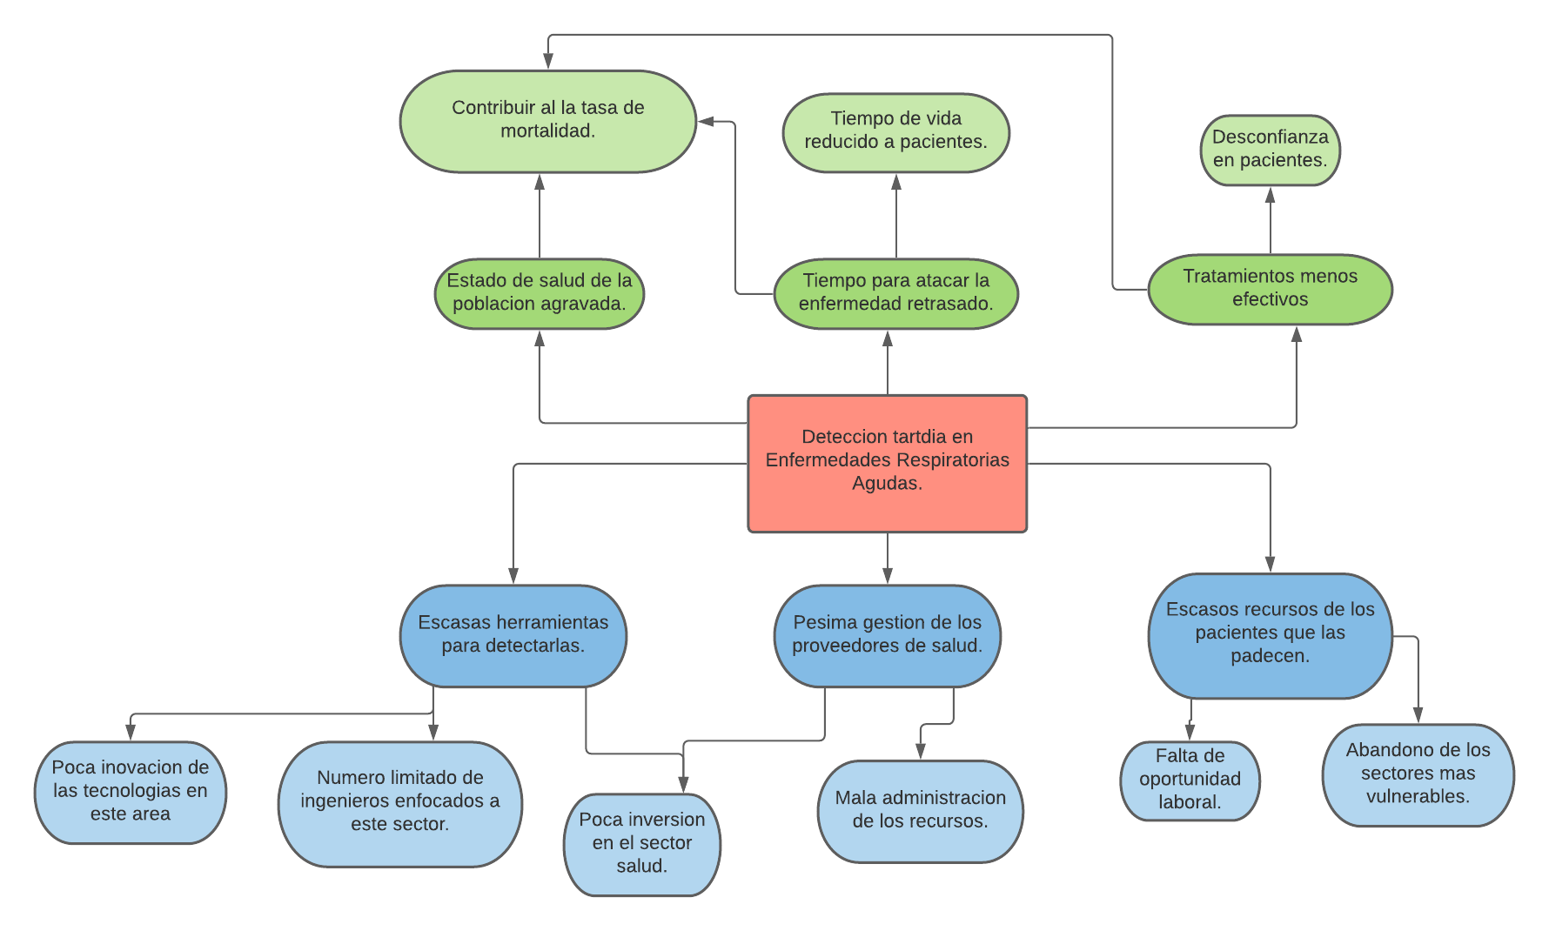

Destacando el problema principal que se aborda (en rojo) es la detección tardía de las infecciones respiratorias agudas, en donde en dicho problema se identifican unas posibles causas que pueden estar ocasionándolo (azul) como bien puede ser:

1. Escasez de herramientas para detectarlas, causado por la poca innovación que existe en esta área o porque existe un grupo pequeño de ingenieros enfocados en este sector.

2. La pésima gestión que tienen los proveedores de salud al administrar sus recursos y la falta de inversión de estos.

3. El bajo nivel económico que tienen la gran población que padecen estas enfermedades, bien sea por pocas oportunidades laborales o porque son una población en riesgo que recibe poca ayuda del gobierno.

Por último se destacan las consecuencias que esta problemática genera en nuestra sociedad (verde) siendo estas:

1. El estado de salud general de la población se ve totalmente comprometida incrementando de esta manera los índices de mortalidad.

2. Tiempos y tratamientos para estas enfermedades resultan ineficaces por lo que esto recortaría la esperanza de vida de una persona.

3. Con tratamientos menos efectivos se genera una falta de credibilidad ante estos, disminuyendo la asistencia de pacientes que necesiten ser tratados aumentando así el automedicación en dicha población.

* 1. Objetivos.
     1. Objetivo general.

Desarrollar un sistema inteligente el cual sea capaz de identificar **1 tipo** de Infección Respiratoria Aguda mediante el uso de redes neuronales o Aprendizaje profundo y de esta forma contribuir en la temprana detección y mejorar tiempos de respuestas los diagnósticos de estas enfermedades.

* + 1. Objetivos específicos.
* **Analizar** los requerimientos a partir de las necesidades identificadas en el problema.
* **Generar** un modelo de IA que sea alimentado con los datos identificados en la fase de análisis.
* **Desarrollar** el modelo de inteligencia artificial el cual sea capaz de clasificar las imágenes
* **Evaluar** la precisión de los diferentes resultados ante las clases establecidas en el modelo para determinar el estado de la infección respiratoria escogida.
  1. Justificación.

A través de los últimos años hemos podido presenciar como la inteligencia artificial ha ido evolucionando en diversos campos de forma muy acelerada, pasando desde algoritmos que eran capaces de predecir el resultado de una variable dadas unas condiciones iniciales, ej. Predecir el peso correcto dada una estatura, pasando por sistemas un poco más inteligentes capaces de recomendarte productos teniendo en cuenta compras pasadas. Actualmente el sub campo de la inteligencia artificial llamado Aprendizaje Profundo ha superado con creces las expectativas de lo que las máquinas son capaces de realizar y uno de los puntos que más sobresale es el procesamiento de imágenes y la toma de decisiones como resultado de dicho análisis.

Sistemas de este tipo podemos encontrar siendo utilizado en diversas empresas para la resolución de problemas específicos, como por ejemplo la monitorización en tiempo real de objetos en movimiento como es el caso del autopilot de Tesla (El futuro de la conducción, 2020), el cual, de entre muchas de sus funcionalidades, destaca como estos autos a través de un sistema, que posee un total de 8 cámaras incorporadas en los autos pueden detectar en tiempo real diversos objetos que podemos encontrar en las autopistas o carreteras, los cuales van desde señales de tránsito, señalizaciones en la carretera, andenes y peatones, esto con el fin de poder predecir futuras acciones durante la realización de un recorrido y adelantándose a la toma de decisiones que requieren escasos segundos para reaccionar, como lo pueden ser frenar a tiempo ante una colisión, en donde este sistema ya ha mostrado ser más eficiente que los mismos seres humanos. También existen redes que han sido desarrolladas a modo de ejercicio para comprender que tan poderoso y útil puede ser este enfoque son capaces de reconocer el fabricante de un auto en una imagen e incluso otras que reconocen y clasifican diversos tipos de animales con una precisión del 98% en muchos casos.

En los últimos años esta rama de la inteligencia artificial ha llegado a muchas y diferentes áreas interdisciplinares, pero en donde ha destacado de forma mucho más positiva de cara a la sociedad es en el campo donde se requieren ojos expertos para la toma de decisiones como lo es el área de la medicina, donde el implementar uno de estos sistemas inteligentes brinda un número infinito de posibilidades, como por ejemplo, el asistente de voz llamado Corti implementado en los despachos de emergencia den Copenhague en Dinamarca (Angulo, 2018) el cual analiza todas las llamadas de emergencia que son recibidas en este departamento y evalúa diversos parámetros encontrados en la conversación para comprarlos con su base de datos y mostrar dichos resultados a los profesionales en el área, creando así una estupenda combinación entre máquina y ser humano, además de que esta herramienta a demostrado ser de gran ayuda debido a que en situaciones de emergencia los pacientes suelen estar en un gran estrés y les es difícil comunicar los síntomas que están teniendo en el momento. Por otro lado también podemos encontrar RadIO desarrollado por el departamento de tecnología del gobierno de Moscú (Angulo, 2018), el cual actualmente es uno de los principales y más fuertes aliados para combatir el cáncer, este al ser un proyecto de software libre, está disponible para que cualquier usuario en la red pueda hacer uso de este e implementarlo donde crea conveniente, su función principal consiste en la detección de indicios o signos de cáncer que pueda tener una persona en los pulmones a través de radiografías, este sistema es tan poderoso que, y cito textualmente “es capaz de procesar las radiografías de toda la población de Moscú (12 millones de personas) en 30 segundos”(Angulo, 2018).

Como hemos visto, los aportes que realizan estos sistemas a nuestra sociedad y al campo de la medicina son totalmente valiosos y al juntarlos con el factor humano, es decir, al no depender netamente de estos, sino que estos se complementen con los profesionales, damos paso a soluciones más rápidas, eficientes y eficaces. De esta forma buscamos la construcción de un modelo de inteligencia artificial basado en redes neuronales convolucionales o CNN, el cual pueda recibir una imagen de un paciente que posea o tenga signos de poseer neumonía, el cual es un tipo de I.R.E., y mediante el análisis de dicha radiografía, este sea capaz de clasificar de forma correcta su valor en las clases que hemos determinado, prediciendo si dicho paciente está sano, tiene signos de poseer la bacteria o si directamente se encuentra padeciendo de esta enfermada, con esto buscamos facilitar la detección de estas enfermedades y brindarles un potencial aliado a los especialistas en esta área para mejorar los tiempos de respuestas que se tomen al diagnosticar dichas infecciones y estimar mejores tratamientos para las fases en las que se encuentre este padecimiento mejorando de forma colectiva el servicio brindado a los usuarios finales.

* 1. Alcance.

Antes de enumerar las limitaciones que se presentaron durante el desarrollo de este proyecto, es necesario entender que la realización de un modelo de redes neuronales que sea capaz de detectar un sinfín de Infecciones Respiratorias Agudas, sería más que extenuante y en extremo costoso, ya que para la detección de 1 sola enfermedad se necesita una gran cantidad de imágenes para la obtención de buenos resultados.

Para el caso de este proyecto donde se quiere detectar la neumonía, como algoritmo a implementar se recalca el uso de las **redes neuronales**, de las cuales el tipo a poner en práctica serán **las redes neuronales Convolucionales** debido a que estas son las que se destacan en la detección de patrones en imágenes, junto con esto, se aplicara como añadido un modelo ya pre entrenado en esta tarea para ahorrar tiempo y costo computacional, así mismo se utilizaran 3.360 imágenes de rayos X como base, en donde se combinan:

* Pulmones sanos con 624 imágenes.
* Pulmones que poseen la bacteria de la neumonía con 2.112 imágenes.
* Pulmones que ya padecen de neumonía con 624 imágenes.

Por ende los puntos a continuación, contendrán el alcance que tiene este proyecto.

1. Este proyecto de investigación abordará la detección de las enfermedades agudas respiratorias, enfocándose en la neumonía como problemática a resolver.

2. La investigación solo está enfocada en como puede desarrollarse una solución que ayude a detectar de forma más ágil este tipo de enfermedades empleando el campo de la inteligencia artificial.

3. El único desarrollo que se realizará, será el de un modelo de inteligencia artificial capaz de recibir como entrada una serie de imágenes y regresar un resultado de una clasificación, por ende, cualquier otro tipo implementación observada en este proyecto, bien sea móvil o web, se realiza solo con fines de ilustrar de mejor manera dichos resultados.

De esta forma se estará contribuyendo a las futuras investigaciones realizadas en esta área, de igual forma aportando este modelo como base, contribuimos al desarrollo de más y mejores herramientas especializadas en la detección y clasificación de estas enfermedades proporcionando de esta manera una solución más a ingenieros y médicos especializados en esta área.

A continuación, se enumeran aquellas limitaciones que estuvieron presentes durante el desarrollo de este proyecto:

* Utilizar el rendimiento de las máquinas gratis brindadas por Google Colabs, para el entrenamiento y pruebas del modelo en la primera implementación.
* La resolución de las imágenes fue de 712 x 439.
* El formato de las imágenes fue en JPEG.
* Las imágenes fueron todas suministradas en escala de grises o a blanco y negro.
* Se utilizo MobilNetV2 como modelo preentrenado para el reconocimiento de imágenes.
* Numero limitado de imágenes debido a las restricciones que tienen los resultados medicos.

Además, debido a que el procesamiento de imágenes hoy en día es muy costoso, se nos presentan diferentes limitaciones adicionales:

* Máquinas potentes capaces de procesar las imágenes.
* Set de datos con suficientes imágenes para tener mejores resultados.
* Dinero suficiente para rentar máquinas y entrenar las redes múltiples veces.

Se optará por soluciones planteadas en el área del Aprendizaje profundo las cuales son:

* **Para set de datos pequeños.** Aumentación de datos o generación de datos artificiales, lo cual nos permite tomar una serie de datos, modificarlos y agregar esos datos modificados a nuestro set de datos.
* **Para cuando no se posee un equipo de alto rendimiento.** Se usarán modelos pre entrenados en la detección de imágenes junto con la transferencia de aprendizaje, de esta forma se tomará esa red y se agregarán capas, las cuales serán las encargadas de tomar dicho conocimiento para la detección de nuestras imágenes.

1. **Capitulo II.**
   1. Marco teórico.

En los últimos años hemos sido testigos de una nueva revolución informática centrada en el campo de la inteligencia artificial y es que con el paso de los años son más y más los sistemas inteligentes que han surgido, desde el refinamiento de los sistemas recomendadores, hasta tecnologías que pueden ajustar calidad, color y ruido de una imagen e incluso otras capaces de generar imágenes hiperrealistas. Sin embargo, los trabajos más interesantes y con mayor relevancia han surgido en el campo de la medicina en donde existe un amplio rango de aplicabilidad de estos sistemas a la hora de analizar imágenes de diferentes pacientes con diferentes tipos de enfermedades.

Inicialmente debe dejarse en claro que en esta subrama de la informática conocida como Inteligencia artificial existen diversos campos como el Análisis del lenguaje natural, procesamiento de imagenes y uno de los que más se destaca es el Machine Learning o aprendizaje automático. De acuerdo con García moreno (García Moreno, s. f.) en su artículo *¿Qué es el deep learning y para qué sirve?* Se define el aprendizaje automático como “*un tipo de técnicas de Inteligencia Artificial donde las computadoras aprenden a hacer algo sin ser programadas para ello*”, es así que el aprendizaje automático es el conjunto de algoritmos que se utilizara para enseñar una determinada tarea a una computadora y dentro de esos algoritmos encontramos uno que encierra todo este subcampo del denominado Aprendizaje profundo, llamado Redes Neuronales.

Figura 4. Demostración de cómo se representa la I.A y sus subcampos.

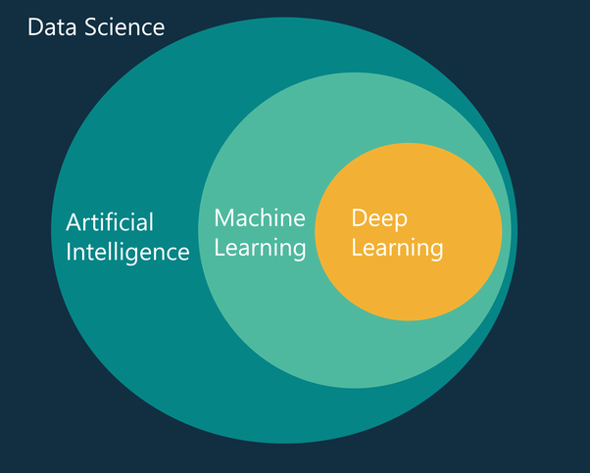

Nota. ([Aclarando términos: AI, Machine Learning y Deep Learning (uaeh.edu.mx)](https://otech.uaeh.edu.mx/noti/index.php/ia/aclarando-terminos-ai-machine-learning-y-deep-learning/)).

De esta forma vemos como todo el área de la inteligencia artificial está contenido en el campo de la ciencia de datos, a partir de allí gracias a la imagen (Figura 4.) podemos apreciar como están contenidos cada subcampo, dando a entender así que estos son partes más pequeñas de un todo y que pretenden resolver tareas específicas.

Siguiendo con lo mencionado por García Moreno (García Moreno, s. f.) el aprendizaje profundo no es más que un poco de aprendizaje automático empleando redes neuronales, nombradas así al imitar el comportamiento de las neuronas humanas, es decir, estas reciben entradas, estas entradas son procesadas mediante operaciones matemáticas dentro de cada neurona o nodo y generan una señal de salida, que para el caso del aprendizaje profundo sería una respuesta o predicción a una tarea, este proceso es repetido un número de veces determinado.

Figura 5. Representación de una red neuronal.

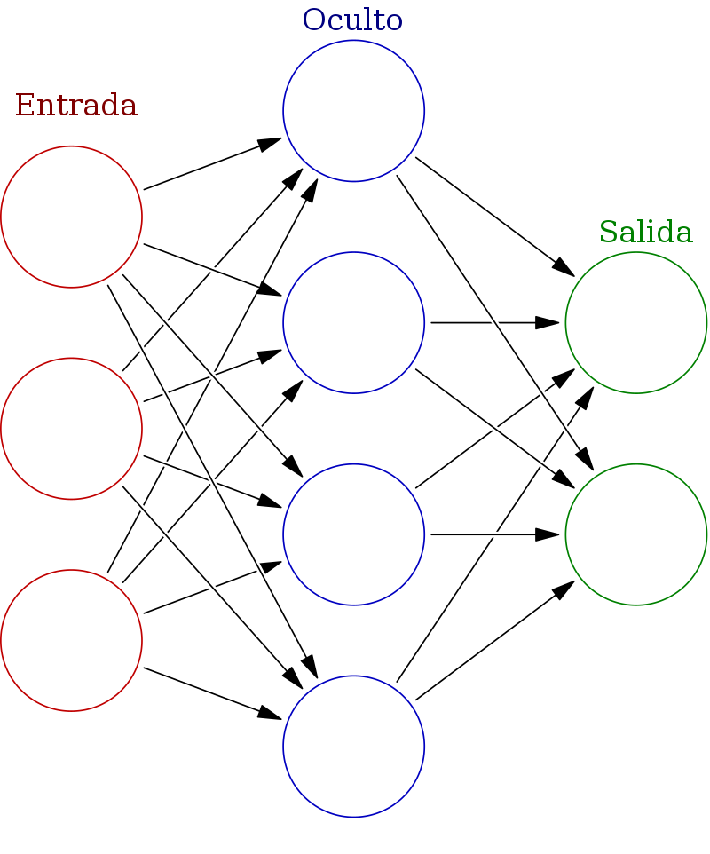

Nota. [Red neuronal artificial - Wikipedia, la enciclopedia libre](https://es.wikipedia.org/wiki/Red_neuronal_artificial) .

Se considera todo un subcampo de la inteligencia artificial y del aprendizaje automático al aprendizaje profundo, debido a que si bien se utilizan redes neuronales o un solo algoritmo aquí, la forma en la que pueden organizarse para formar una determinada arquitectura puede variar dando resultados diversos a una misma tarea y por si fuera poco existen diversos tipos de neuronas que al juntarse forman grupos capaces de cumplir tareas específicas, tal es el caso de las redes neuronales convolucionales. De acuerdo con el artículo de Juan Barrios (2019) las redes neuronales convolucionales son un tipo de red neuronal la cual intenta imitar las neuronas que están presentes en la corteza visual primaria del cerebro, las operaciones que están realizan son a través de matrices por lo que resulta muy conveniente para aquellos problemas que involucren visión artificial, como podría ser clasificar un tipo de plantas por su color o longitud de petalos.

Juan Barrios (2019) continúa explicando que el funcionamiento de estas redes es a través de diversos filtros que funcionan como capas de una imagen en donde justo después de cada capa se empieza a realizar un mapa de características, es decir, se empieza a calcular bordes, formas, colores, esquinas de cada una de las imágenes, este proceso es bastante parecido a como las células de la corteza visual realizan el proceso para obtener características de las imágenes capturadas. La imagen a continuación explica exactamente como se realiza el proceso antes mencionado.

Figura 6.  Proceso de una red neurona convolucional (CNN).

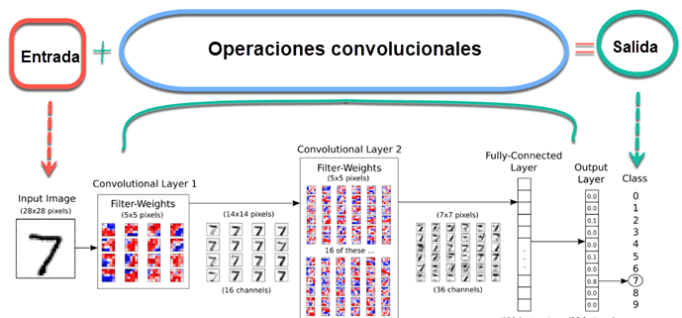

Nota. [Clasificación de imágenes de TensorFlow: CNN (Red Neural Convolucional) - Guru99](https://guru99.es/convnet-tensorflow-image-classification/).

De esta forma Juan Barrios (2019) termina explicando en su artículo como este proceso se repite un número de veces determinado, el cual es establecido solo por la persona que esté realizando el ejercicio en ese momento, en donde se busca reducir el tamaño de una imagen inicial, teniendo una enrome matriz de datos de 2 o más dimensiones hasta un vector de datos de una sola dimensión el cual es más simple de calcular, generando así una salida.

Figura 7.  Primera convolución.

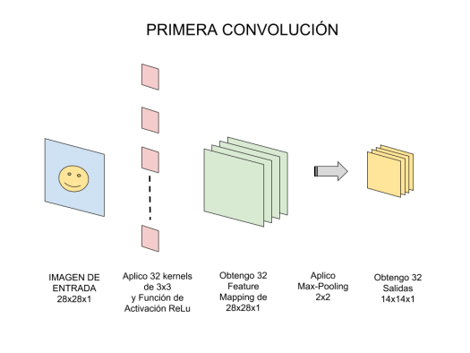Nota. <https://www.juanbarrios.com/redes-neurales-convolucionales>.

Figura 8. Segunda convolución.

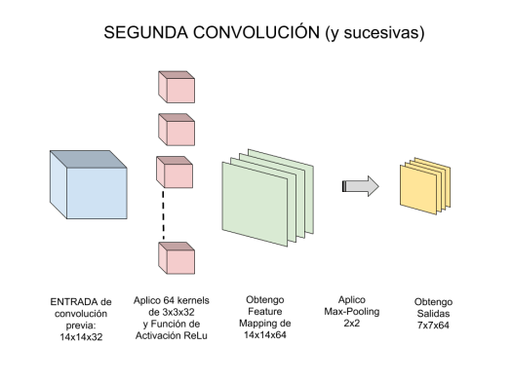

Nota. <https://www.juanbarrios.com/redes-neurales-convolucionales> .

Figura 9. Arquitectura final de una Red Neuronal Convolucional.

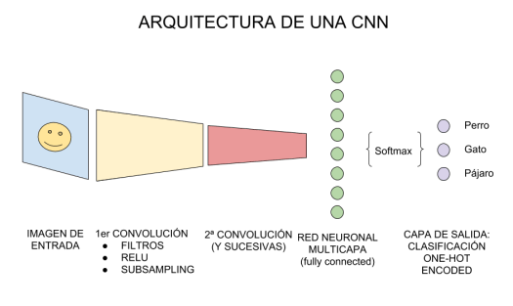Nota. <https://www.juanbarrios.com/redes-neurales-convolucionales>.

Otro aspecto importante a resaltar es el concepto de Data augmentation o Aumento de datos, en donde Perez y Wang (2017) recalcan la importancia que tiene esta técnica durante el desarrollo de proyectos de aprendizaje profundo donde basados en la detección de imágenes o de figuras en videos y como esta puede generar resultados significativos ante un set de datos limitado o desorganizado, citando de ejemplo proyectos que hacen su intervención en el área de la medicina debido a que estos datos son bastante difíciles de obtener gracias a las políticas de privacidad que manejan.

Aquí Perez y Wang (2017) proponen 2 enfoques para poner a prueba un dataset de unas 60 mil imágenes de dígitos escritos a mano conocidos como MNIST, con la finalidad de poder comparar los resultados y determinar que tipo de método empleado sería mejor para este problema en específico, ademas de esto como ejercicio tambien plantean otros 2 problemas de clasificacion tomando imágenes de perros y gatos. Para ambos enfoques se utilizara un tipo de red neuronal las cuales son capaces de generar una imagen a partir de un entrenamiento previo, copiando el mismo estilo de las imágenes con las que fue entrenado, estas son conocidas como GAN o redes neuronales generativas adversarias, con la diferencia de que en el primer método se busca generar una gran cantidad de imágenes para luego pasar a entrenar la red y en el segundo se pretende realizar una red neuronal base que generara una imagen que corresponda con el estilo de las que ya se tiene en el data set y una vez generada esta alimentara la segunda quien es la que hará la clasificación.

Es así como Perez y Wang (2017) dieron inicio a su experimento iterando atrevés de 40 épocas con un ratio de aprendizaje de 0.0001 y donde decidieron comparar la precisión de esta red en 2 formas, la primera sin la implementación del aumento de datos y la segunda con dichas implementaciones, obteniendo de esta forma resultados bastante buenos para la clasificación de perros y gatos pasando de un 85.5% sin aumentar datos y un 91.5% de precisión ya con dicha implementación. Para el caso de los números escritos a mano determinaron que al ser tan grande el conjunto de datos la red directamente ya realizaba un buen trabajo y es que el aumento en la precisión fue mínimo y esto se podía ver en los resultados debido a que sin emplear el aumento de los datos la red tenía una precisión del 97.2% e implementando el aumento de datos era de un 97.25%

De esta forma queda demostrado la importancia que representa este tipo de tecnicas ante cualquier proyecto que plantee resolver un problema basado en clasificacion de imágenes en donde no se cuente con un numero extenso de estas que sirvan tanto para el entrenamiento, la validacion y las pruebas de dicha red.

Cabe resaltar que no se utilizó este enfoque debido a que generar 2 tipos de redes neuronales seria en extremo costoso para el equipo en donde se realizó el proyecto además de que el aumento de datos empleando redes GAN está en experimentación como lo mencionan en el artículo (Perez & Wang, 2017), en cambio se decidió optar por el aumentado de datos tradicional el cual consiste en realizar una serie de transformaciones a las imágenes en donde, para un set de datos de tamaño N se obtendrá como resultado un set de datos de tamaño 2N.

* 1. Antecedentes.

A continuación se pasarán a enumerar artículos relacionados con la investigación así como también los resultados que se obtuvieron al implementar las redes neuronales convolucionales en sus proyectos, de esta forma pasaremos a dividirlos en Antecedentes nacionales y Antecedentes internacionales.

* + 1. Antecedentes Nacionales.
       1. Modelo computacional para la identificación de endofenotipos y clasificación de pacientes con artritis reumatoide a partir de datos genéticos, serológicos y clínicos utilizando técnicas de inteligencia computacional.

Los doctores Luis Morales Muñoz y Gerardo Quintana junto con el ingeniero Luis Fernando Niño (2015), de la universidad nacional de Bogotá, hacen uso de este algoritmo en su investigación: “Modelo computacional para la identificación de endofenotipos y clasificación de pacientes con artritis reumatoide a partir de datos genéticos, serológicos y clínicos, utilizando técnicas de inteligencia computacional”, para clasificar pacientes que presentan artritis reumatoidea utilizando como entradas los marcadores genéticos presentes de esta enfermedad en el ADN de los pacientes, de esta forma se podría detectar aquellas personas que son más susceptibles a esta enfermedad de forma mucho más temprana.

Inicialmente la metodología seguida por el grupo investigador de Fernando (2015) se centró en utilizar otros tipos de algoritmo para la realización de un modelo o un sistema inteligente para resolver de forma más sencilla problemas complejos del mundo real, de esta forma compararían la precisión de cada modelo y elegirían aquel que presente mejores resultados. Las variables que utilizaron como entrada, de las cuales posiblemente generaron un gran impacto en los resultados fueron el factor reumatoide, proteína c, número de articulaciones inflamadas y dolorosas, edad, género, antecedentes y la información del alelo, además para recolectar dicha información de entrada y de los aminoácidos que afecta esta enfermedad se utilizaron técnicas médicas de bioinformática.

Finalmente, los resultados obtenidos fueron muy importantes en el avance de esta investigación, donde la red neuronal construida, utilizando 11 variables como entrada obtuvo una precisión de 84,61% en el entrenamiento y de 93,3% en pruebas empatando con los otros 2 modelos que utilizaron otro tipo de algoritmo. A pesar del evidente bajo ajuste que se ve en estos resultados, alcanzar una precisión de esa índole es sin duda un puntaje excelente para cualquier sistema.

Viendo el trabajo de Luis Morales Muñoz y Gerardo Quintana junto con el ingeniero Luis Fernando Niño (2015) podemos darnos cuenta de que sin duda las redes neuronales son una de las mejores opciones a la hora de intentar resolver problemas en extremo complejos del mundo real, ya que estos poseen una gran cantidad de variables que de otra forma se deberían de sintetizar para usar otro tipo de algoritmos y no se obtendrían resultados tan notables como con las redes neuronales.

Algo primordial que hemos venido recordando con el artículo anterior, es que si bien las redes neuronales son uno de los mejores algoritmos para la detección de características estas también son muy costosas en procesamiento, se requiere mucho poder de cómputo para procesar una gran cantidad de datos y operaciones para generar modelos predictivos tan eficientes. Gracias a que el área de la inteligencia artificial ha avanzado tan rápido, surgieron nuevas técnicas para disminuir de cierta forma estas dificultades, una de ellas es La transferencia de aprendizaje de modelos pre entrenados.

* + - 1. EspiNet V2: un modelo basado en regiones de aprendizaje profundo para detectar motocicletas en escenarios urbanos.

Las redes neuronales también poseen otro tipo de aplicabilidad y es el análisis y procesamiento de imágenes para la detección de objetos específicos, esto es gracias a un tipo de red conocida como Convolución. De acuerdo con Jorge Ernesto Espinosa-Oviedo, Sergio A. Velastín y John William Branch-Bedoya, (Espinosa-Oviedo J.,2019) del Politécnico Colombiano Jaime Isaza Cadavid, Medellín, la Universidad Carlos III de Madrid y la Universidad Nacional de Colombia, Medellín, respectivamente, definen este tipo de red de la siguiente forma: “Un tipo de red con una arquitectura basada en filtros convolucionales capaces de capturar patrones espaciales en imágenes y de reducir la carga de los parámetros de aprendizaje” de esta forma un modelo no estaría capturando una imagen por completo, sino solo aquellas figuras o formas capturadas por un mapa de características.

En su artículo, Jorge Ernesto y su equipo, busca implementar un tipo de red llamado EspiNet V2, basado en la implementación Faster R-CNN de las redes convolucionales las cuales mejoran la rapidez de la detección de estos patrones eliminando la búsqueda selectiva utilizada originalmente por las CNN, su finalidad era el poder identificar ciertos tipos de motocicletas en imágenes de tránsito bastante denso y en movimiento, aumentando así la complejidad de la detección, además de esto utilizaron un dataset de aproximadamente 10.000 imágenes etiquetadas con los recuadros donde se encontraban los vehículos a detectar(Espinosa-Oviedo J.,2019).

Como resultado (Espinosa-Oviedo J.,2019) se comparó SpiNet v2 junto con Faster R-CNN y YOLOv3 y los resultados de spiNet fuero muy superiores Faster R-CNN y supero por unas décimas a la última implementación de YOLO en donde la precisión fue de 93.7%, 57.3% y 93% respectivamente, obteniendo así un increíble modelo de detección.

De esta forma podemos concluir que nuestro camino a la construcción de un modelo de inteligencia artificial basado en redes neuronales está finamente marcado, utilizando las redes convolucionales podemos ser capaces de identificar diversos tipos de imágenes con las que entrenaremos a nuestro modelo ademas, usando la transferencia de aprendizaje de modelos preentrenados podemos sacar el máximo de nuestros datos limitados y por si fuera poco, esto último nos ahorrara una gran cantidad de tiempo y esfuerzo durante las fases de entrenamiento y prueba.

* + 1. Antecedentes Internacionales.
       1. Transfiera el aprendizaje con una red neuronal convolucional profunda para la clasificación de objetivos SAR con datos etiquetados limitados

Z[hongling Huang](https://sciprofiles.com/profile/275072), [Zongxu Pan](https://sciprofiles.com/profile/254423) y [Bin Lei](https://sciprofiles.com/profile/266435) (Huang, 2017) explican en su artículo titulado “Transfer Learning with Deep Convolutional Neural Network for SAR Target Classification with Limited Labeled Data”, como la transferencia de un modelo que ya ha sido entrenado para detectar una gran cantidad de imágenes, puede ser utilizado para realizar otro tipo de tareas más específicas, tomando como ejemplo la red neuronal de **ImageNet** la cual fue entrenada como más de 14 millones de imágenes de objetos y animales etiquetados, dicho aprendizaje obtenido podría ser utilizado para detectar objetos diferentes a los que estaría acostumbrada, por ejemplo para este caso la clasificación de imágenes SAR.

La finalidad que tenía la investigación de Huang, era la de crear un modelo capaz de clasificar estas imágenes, el principal problema que tenía y que podemos experimentar en cualquier tipo de proyecto donde esté involucrado la detección de imágenes es contar con una limitada o escasa cantidad de datos, por lo que en vez de entrenar una red neuronal desde 0 tomarían un modelo ya pre entrenado de forma no supervisada que fuera capaz de reconocer ese tipo de imágenes que ellos necesitaban y transferir ese aprendizaje a un nuevo modelo el cual fuera capaz de identificar las imágenes de acuerdo por su etiqueta, es decir, pasar el aprendizaje de un modelo no supervisado a uno supervisado.

De igual forma también se explica que, en el área de la medicina donde los datos médicos son tan reducidos por diversas restricciones que estos poseen, la transferencia del aprendizaje suele ser una de las mejores herramientas a la hora de crear modelos ,ya que de esta forma se podría aprovechar en gran medida el aprendizaje obtenido de modelos que ya han sido entrenados en la detección de otras imágenes y en conjunto con nuevas capas podriamos obtener mejores resultados que un modelo hecho desde cero y específicamente para esa tarea (Huang, 2017).

* + - 1. Clasificación multi categórica usando aprendizaje profundo aplicado al diagnóstico de cáncer gástrico.

Actualmente los patólogos están presentando una serie de problemas debido al aumento substancial de los diagnósticos que se han venido presentando en los últimos años en los múltiples tipos de cáncer que existen, debido a esto se ha incrementado las incidencias y prontas detecciones en los tejidos con malformaciones cancerígenas y es que debido a que existen muchos tratamientos disponibles para cada tipo de cáncer, su diagnóstico debe ser realizado con prontitud y precisión para obtener los mejores resultados en cada caso. De esta forma nos deja ver Kloeckner (2020) la problemática a la que apunta en su artículo, señalando como las redes neuronales pueden ser de gran utilidad en esta área debido al crecimiento que estas van obteniendo día a día y, además, el creciente interés que estas despiertan en el campo de la medicina más específicamente en el área de la patología.

El objetivo principal que buscaba Kloeckner (2020) era el de presentar las redes neuronales convolucionales como una fuerte herramienta para el análisis de muestras de tejidos que presentaran estas malformaciones cancerígenas, mediante la detección de patrones de forma automatizada que estas redes poseen y así introducirlas como una potencial herramienta en el diagnóstico de neoplasias, específicamente en el adenocarcinoma gástrico o cáncer de estómago.

La forma en la que se pretendía obtener estos resultados fue mediante una base de datos con imágenes ya digitalizadas, en donde se encontraba un portaobjetos con los tejidos que presentaban malformaciones de este tipo de cáncer. A partir de allí se identificaron tres tipos de patrones para las malformaciones y otros tipos de patrones para los tejidos sanos con los cuales se entrenó la red neuronal convolucional para que pudiera identificar y categorizar las imágenes de prueba en dicho respectivamente (Kloeckner, 2020).

Al final, los resultados obtenidos por Kloeckner (2020) fueron más que extraordinarios debido a que la clasificación de dichas imágenes obtuvo resultados de más 0.9 utilizando las curvas ROC, es decir su modelo era capaz de realizar predicciones con más de un 90% de precisión. De esta forma se concluye demostrando el potencial que poseen estas redes en un área donde la eficacia y la rapidez de un diagnóstico es tan crítico puede significar en gran medida salvar cientos de vidas y la importancia que representarían este tipo de herramientas en el área de la medicina.

* + - 1. Inteligencia artificial e innovación para optimizar el proceso de diagnóstico de la tuberculosis.

En este artículo se señala la importancia que tiene la inteligencia artificial así como también la herramienta eRx, la cual también emplea algoritmos de aprendizaje profundo como lo son las redes neuronales convolucionales, para diagnosticar y enfrentar la tuberculosis, a través de un diagnóstico oportuno empleando esta herramienta. Dicha herramienta también emplea diversas técnicas para el análisis de las imágenes, dentro de ellas se puede destacar el análisis remoto de rayos X para casos donde se sospeche que se está padeciendo de tuberculosis (Curioso & Brunette, 2020).

En su artículo Curioso y Brunette (2020) hacen una introducción a su problemática destacando como la tuberculosis a día de hoy sigue afectando a millones de personas y como miles de millones poseen y desarrollaran durante toda su vida esta bacteria. Además de esto como los principales focos donde se pueden encontrar esta enfermedad son areas urubanas en países donde se poseen medianos y bajos ingresos, pero que además cuentan con deficiencia en infraestructura en centros médicos, escasez de profesionales en el área de la salud y que además pueden tener conocimientos limitados, pacientes que se automedican provocando así tratamientos inadecuados. También es importante mencionar la alta precensiá de esta enfermedad en pacientes que viven en la pobreza y pobreza extrema justificando de esta forma la necesidad del desarrollo de una herramienta la cual pueda atenuar de forma efectiva la carga de la tuberculosis en la sociedad.

De esta forma es como definen su objetivo principal, empleado la herramienta desarrollada utilizando algoritmos de aprendizaje profundo y redes neuronales convolucionales para detectar las anomalías clínicas preliminares de la tuberculosis, dicha herramienta también es conocida como eRx (Curioso & Brunette, 2020).

No queda claro la forma en la que se realizó el entrenamiento o la preparación de datos para el desarrollo de dicha herramienta, se especifica la aplicabilidad y portabilidad que le dieron Curioso y Brunette (2020) los cuales mediante una aplicación móvil estos, implementaron dicha red y a través de la cámara del dispositivo capturaban una fotografía de los resultados del análisis de los rayos X de un paciente, a partir de esa imagen la aplicación era capaz de determinar el estado de un paciente optimizando de esta forma el proceso de análisis, diagnóstico e inclusive portabilidad para la detección de esta enfermedad, debido a que al ser una app esta podría ser instalada en cualquier dispositivo móvil, sea celular o tablet.

Con base en los artículos de los estudios relacionados que se acaban de presentar se puede concluir de forma muy breve que, la importancia y el potencial que tienen las redes neuronales en el área de la medicina puede ser enorme, ya que este algoritmo es capaz de realizar el trabajo de un experto con suma rapidez y precisión lo cual puede representar salvar una vida en muchos casos. Además de esto, la forma en la que estos modelos pueden ser empleados es en extremo sencilla y variada, ya que como se plantea en la investigación de Curioso y Brunette (2020) el software desarrollado por ellos podía ser utilizado desde un dispositivo móvil o tablet dejando claro de esta forma que, no solo se estaría ayudando a los profesionales en el área de salud sino también directamente al usuario final que posee un padecimiento evitando así el traslado hasta el centro médico especializado.

* 1. Marco conceptual.

A continuación, se presentan las bases teóricas y conceptos que servirán como sustentación y apoyo para el desarrollo de este proyecto. Resaltaremos la definición de una red neuronal convolucional, ya que este es el corazón de nuestro proyecto, así como también las evoluciones que esta ha tenido para mejorar tanto rendimiento como eficacia a la hora de reconocer y detectar patrones en las imágenes, pero sin dejar de lado los conceptos y datos claves que hacen parte de las Enfermedades Respiratorias Agudas.

* + 1. Etiología viral de las infecciones respiratorias agudas.

Una Infección o Enfermedad Respiratoria Aguda podemos definirla como “*patologías que afectan el tracto respiratorio desde la faringe proximal hasta los pulmones, con una evolución de menos de 15 días y constituyen la causa más frecuente de morbimortalidad en el mundo*” (Valero ,2009). Esta investigación se realizó con el fin de poder identificar agentes virales que existieran en el estado de zulia, Venezuela, de esta forma poder determinar cuáles y que población son las más vulnerables a estos padecimientos debido a que estas representan las principales causas de investigación y uso de antibióticos en el mundo.

Figura 10. Sistema respiratorio.

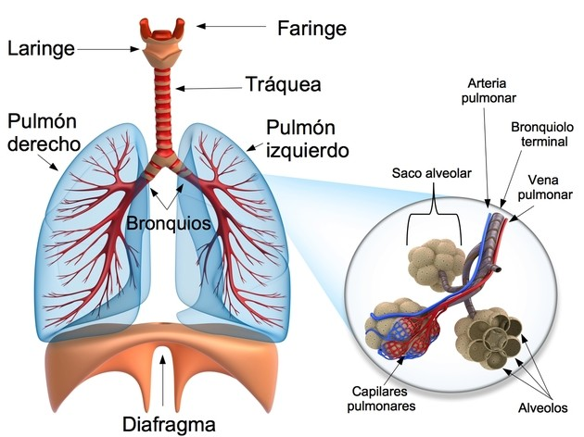

Nota. [sistema-respiratorio1-cke.jpg (630×472) (todamateria.com)](https://cdn.todamateria.com/imagenes/sistema-respiratorio1-cke.jpg).

Figura 11.  Bronquiolos con neumonía.

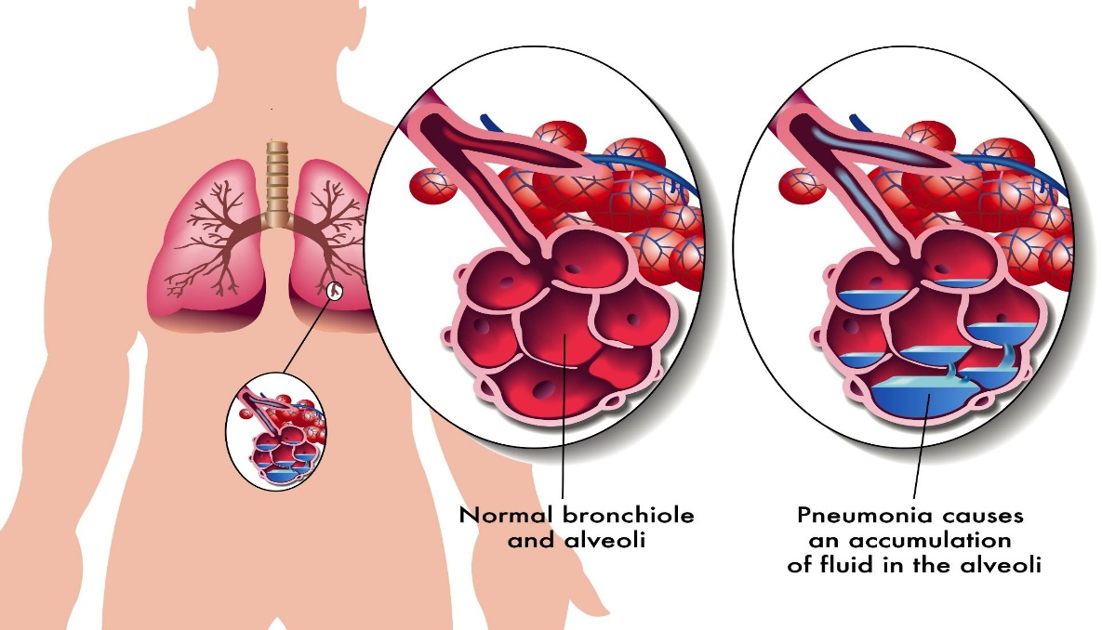

Nota. [Neumonía por Aspiración: Definición, Epidemiología, Patógenos, Causas, Síntomas, Diagnóstico y Tratamiento – Arriba Salud](https://arribasalud.com/neumonia-por-aspiracion/).

(Valero, 2009) continúa diciendo que este tipo de enfermedades se clasifican según las partes o zonas anatómicas afectadas, es decir altas o bajas, destacando como un punto de separación la epiglotis; el cual es un órgano que se ubica en la tráquea y cuya función es permitir que los alimentos no entren a los pulmones; para estos dos tipos de clasificaciones.

Se terminan concluyendo con los resultados en donde (Valero, 2009) explica como la prueba se realizó sin distinción de sexo y cuyas edades iban desde los 6 meses hasta los 77 años de edad a 102 pacientes escogidos de forma aleatoria, donde el 45% de las muestras procesadas contaban con resultados positivos que indicaban la presencia de una I.R.A. donde los virus más frecuentes fueron “*VSR o Virus sincicial respiratorio*”; el cual es un microbio bastante común que afecta las vías respiratorias y pulmones en recién nacidos y niños; “*con un 32,6%, Adenovirus 28,2%, Parainfluenza 23,9% e Influenza 15,2%*” Valero(2009). Además de esto se resalta la gravedad que representan este tipo de patologías y de cuán importante es un diagnóstico clínico que confirme estos padecimientos sin dejar de lado la búsqueda continua de factores que produzcan este tipo de enfermedades para mejorar tanto prevención, tratamientos y el manejo adecuado de estos pacientes.

* + 1. Factores de riesgo a enfermedades respiratorias agudas en los menores de cinco años.

De acuerdo con Martínez UH, Alzate GDF, Ríos BMJ (Martínez U.H, 2009) describen como estas enfermedades aportan más de 4 millones de muertos a nivel mundial y donde estás representan en un 60% el total de las consultas realizadas en pacientes de menos de 1 año y el 50% en menores de 5 años, lo que quiere decir que por cada 2 pacientes que asisten a consultas médicas 1 de estos lo hace por un padecimiento de este tipo, lo cual de por sí ya es algo bastante grave. Por si fuera poco, el artículo continúa diciendo que en la ciudad de Medellín la razón principal por la cual los pacientes en este rango de edades asisten a consultas médicas son gracias a las E.R.A. y la segunda razón es por neumonía, además del total de pacientes con estos padecimientos existe un 15% del cual requiere un tratamiento en un servicio de emergencia hospitalaria.

Continuando con el articulo, se identifica el hacinamiento en el hogar, exposición pasiva al cigarrillo o cambios climáticos como unas de las diversas causas de estos padecimientos sin dejar de lado otros factores como la lactancia materna, la correcta alimentación y la vacunación en los niños de estas edades (Martínez U.H, 2009).

En los resultados se evidencia como la población de niños más afectada resulta ser aquellos que poseen menos de 1 año, sin restarle importancia a aquellos niños menores de 5 años, en donde aquellos menores a los 12 meses de edad son más propensos a adquirir enfermedades como neumonía, rinofaringitis y bronquitis donde esta última presenta una gran probabilidad de ser contraída solo en estas edades. Por si fuera poco, se identifica, como uno de los factores primordiales externos que aquellos niños que eran más propensos a las E.R.A. son quienes pertenecen a estratos socioeconómicos bajos representando un 41.7% para los que viven con 3 y 5 personas y un 51% los que viven con más de 5 (Martínez U.H, 2009).

* + 1. Enfermedades respiratorias agudas en los primeros 18 meses de vida.

De acuerdo con un estudio realizado en los 90’ para describir la frecuencia con la que una población de niños padecía enfermedades de respiración aguda en chile, Bravo (Bravo, 2015) explica como dividió esta población en grupos de 6, 8 y 18 meses de seguimiento para de esta forma observar mejor los cambios que se presentara. Se dio cuenta de que el 83 % de esa población de infantes, pertenecían a familias donde el nivel socioeconómico de estos era bajo o medio-bajo, las enfermedades de respiratorias agudas registradas durante los 18 meses de estudio representaban un alto riesgo para los pacientes. Además de esto el 55% de los niños tuvo bronquitis obstructiva o neumonía, 57% al menos una bronquitis, 45% bronquitis obstructiva y 23 tuvo neumonía. Un dato no menor que creemos es importante resaltar es que una de las causas identificadas a estas enfermedades se atribuye al bajo nivel de escolaridad que posean las madres lo cual recaía en un bajo nivel socioeconómico, la bronquitis estuvo más presente en varones que en hembras y aquellos niños que padecieron de neumonía fueron porque habitaban en viviendas donde por lo menos tenían contacto indirecto con el humo de cigarrillos. Concluye destacando como la población con más riesgo de las E.R.A. son niños que rondan entre los 12 y 18 meses de nacidos cuyos padres están en los estratos más bajos y como el índice de una hospitalización disminuye a medida que un paciente está más lejos de ese rango de edad.

* + 1. Infección respiratoria aguda por COVID-19: una amenaza evidente.

En este estudio realizado a principio del actual año Valdés (Valdés, 2020) explica la situación que se empezaba a desarrollar sobre el coronavirus el cual en lo que vamos del año se consolidó como pandemia a nivel mundial, enfermedad que actualmente no se posee una cura, de las cuales sus pruebas hayan sido 100% exitosas o que por lo menos funcione sin condiciones o repercusiones adversas para ciertas poblaciones.

Aquí se hace una introducción hacia la temática de las Infecciones Respiratorias Agudas, diciendo que esto no es algo que haya surgido a finales del año 2019, es una consecuencia que ya se venía presentando desde principios del siglo XXI afectando de muchas maneras diversos países del mundo (Valdés, 2020). Inicialmente se destaca como esta nueva enfermedad llamada 2019 nCov (covid-19) presenta una rápida propagación produciendo un cuadro febril respiratorio y en muchos casos donde existieron personas contaminadas por esto, sufrieron de algún síndrome de dificultad respiratoria aguda o grave por neumonía severa la cual repercutía en muchos órganos vitales elevando de esta forma el riesgo de muerte en pacientes, de los cuales la población más afectada en este caso era en adultos mayores y aquellas personas que tenían alguna enfermedad o padecimiento además de poseer Covid.

A continuación, pasaremos a explicar conceptos relacionados con el Aprendizaje Profundo y las redes neuronales, los cuales hacen parte fundamental de este proyecto.

* + 1. Aprendizaje basado en gradientes aplicado al reconocimiento de documentos.

(LeCun et al., 1998) forjaron los cimientos de lo que hoy en día se conocería como CNN o redes neuronales convolucionales (por sus siglas en inglés), su modelo consistía en el aprendizaje de máquina basado en algoritmos de gradientes usando múltiples capas para facilitar el proceso de la detección de patrones. Con esto surge un nuevo paradigma de aprendizaje llamado Redes de transformación de gráficos (Graph Transformer network) el cual permitiría sistemas de múltiples módulos para ser entrenados de forma global usando los algoritmos de gradientes y de esta forma minimizar el rendimiento durante el procesamiento de las imágenes.

* + 1. Redes neuronales convolucionales de alto rendimiento para clasificación de imágenes. En XXII Conferencia Conjunta Internacional sobre Inteligencia Artificial.

En el año 2012, se presenta una nueva implementación sobre las redes neuronales convolucionales presentado por Kinihiko Fukushima en 1980, el cual fue mejorado más tarde por Yean Lecun (LeCun et al., 1998). Esta mejora es basada en una capa de procesamiento de imágenes y otra convolucional (D. Claudiu., 2011). Pero la principal novedad de esta implementación es el uso de una nueva capa llamada Max-pooling la cual ignora los píxeles cercanos antes de la convolución en vez de agruparlos o promediarlos. De esta forma se obtiene una convergencia y una generalización mucho más rápida.

Figura 12. Arquitectura final de una Red Neuronal Convolucional



Nota. <https://www.juanbarrios.com/redes-neurales-convolucionales>.

* + 1. Ricas jerarquías de funciones para la detección precisa de objetos y la segmentación semántica.

Si bien las redes neuronales convolucionales eran eficientes en su tarea para detectar patrones, tenían ciertas desventajas a la hora de interpretar las imágenes, puesto que para detectar 1 objeto, era necesario pasarle muchas imágenes desde muchos ángulos, posiciones y escenarios de ese objeto, debido a que si al momento de evaluar el modelo este no había generalizado el aprendizaje de forma correcta y se suministraba un nuevo dato para evaluar este no sería capaz de reconocerlo y por ende su predicción correcta.

Según lo planteado por Gishick (Girshick et al., 2014, p. 2), este afirma que en vez de analizar las grandes regiones que pueden surgir de una imagen, solo se tomen 2000 de esas regiones a las cuales llamar posibles propuestas, de esta manera en vez de intentar clasificar todas las posibles regiones que surgirían solo trabajamos con 2000, disminuyendo en gran medida el procesamiento de la información. Esas regiones serán escogidas utilizando el algoritmo de búsqueda selectiva.

Pero no acaba allí, de acuerdo con Gishick (Girshick et al., 2014, p. 2), una vez se extraigan las 2000 regiones, estas pasarán a través de una red convolucional la cual funciona como extractor de características, de esa forma la clasificación se vuelve mucho más eficiente determinando si en dicha imagen se pueden encontrar un solo elemento o varios y determinar qué tipo de elementos son.

En la imagen que se presenta a continuación se muestra de que manera funciona esta nueva implementación de la red CNN llamada R-CNN, en donde una vez suministrada una imagen esta no se analiza en su totalidad, sino que se seleccionan un número concreto de regiones que son de interés y a ese número se le aplica todo el proceso que hace la red CNN para determinar características y por último realizar la predicción.

Figura 13. Funcionamiento de una R-CNN.

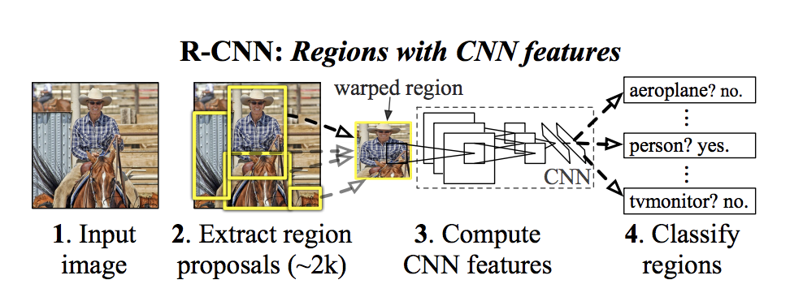

Nota. [Object detection in Deep learning (Part2) | by Amin Ag | AI³ | Theory, Practice, Business | Medium](https://medium.com/ai%C2%B3-theory-practice-business/object-detection-in-deep-learning-part2-855b78689f13).

* + 1. R-CNN más rápido: hacia la detección de objetos en tiempo real con redes de propuestas regionales.

Esta vez Girshick (G. Girshick et al., 2016, p. 3), propuso una nueva implementación de las redes convolucionales llamada Faster R-CNN, en donde se aplica una mejora a su red, que la hará mucho más rápida y es que la anterior red llamada R-CNN, presentaba problemas como:

1. Le tomaría un montón de tiempo entrenar y clasificar 2000 regiones diferentes por cada una de las imágenes de un dataset.
2. No era posible implementarla en tiempo real, debido a que tomaba 47 segundos clasificar la imagen.

Shaoqing Ren, Kaiming He, Ross Girshick, and Jian Sun (G. Girshick et al., 2016, p. 3) proponen que, en vez de alimentar la red con regiones propuestas, se usarán las imágenes de entrada para generar un mapeo de características y a partir de allí identificar dichas regiones para envolverla y compactarla usando una capa de Rol pooling, que luego pasará a reconvertir su tamaño el cual pueda servir como entrada para una capa totalmente conectada.

Para crearnos una imagen de como funciona podemos ver la imagen que esta a continuación en donde una vez suministrada una imagen de entrada esta primero pasa por una serie de filtros y luego a raíz de esos resultados se determinan el mapa de características a cada una de esas imágenes, de allí se creara una capa especial que solo contendrá patrones específicos que están presentes en una imagen y que funcionara como una ayuda auxiliar al momento de realizar una predicción.

Figura 14. Funcionamiento de Faster R-CNN.

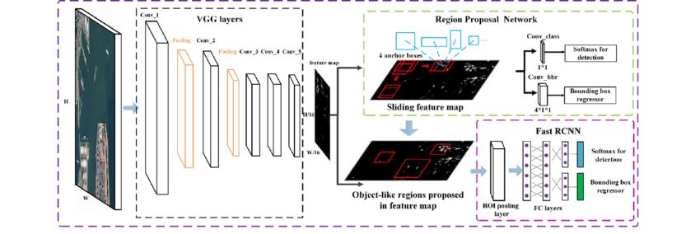

Nota. [The architecture of Faster R-CNN.  | Download Scientific Diagram (researchgate.net)](https://www.researchgate.net/figure/The-architecture-of-Faster-R-CNN_fig2_324903264).

La principal razón de que Faster R-CNN sea más rápido que R-CNN, es que no tiene que realizar el proceso de convolución en todas las 2000 regiones por imágenes, ya que en realidad dicho proceso se realiza una sola vez por imagen.

* + 1. Una encuesta sobre el aprendizaje de transferencia profunda.

En este paper Tan (Tan et al., 2018, p. 4) explica como existe una dependencia entre los modelos de inteligencia artificial que utilizan Aprendizaje Profundo como principal componente y los datos con los que son entrenados y es que a diferencia de los modelos de aprendizaje tradicionales, las redes neuronales necesitan una cantidad exhaustiva de datos para poder encontrar los patrones que se desean predecir, además se especifican que los datos de entrenamiento deben ser independientes y distribuidos de igual forma que los datos de prueba, es decir, aquellos datos de entrenamiento poco tienen que ver con las pruebas que se realicen con el modelo, por lo que un modelo que fue entrenado con cientos de miles de imágenes podría servir como base para el reconocimiento de un objeto en específico alejado de lo que fue entrenado la primera vez.

En síntesis, los autores definen la transferencia del aprendizaje como la capacidad que se tiene de transferir el conocimiento de una red origen entrenada con anterioridad para una tarea específica hacia una red destino la cual será entrenada para realizar una tarea similar, con el fin de resolver el principal problema que existe en la implementación de estos modelos el cual es la escasa cantidad de datos que se posee para desarrollarlos (Tan et al., 2018, p. 4).

Además de esto, dado que en los últimos años el área del Aprendizaje Profundo ha ido creciendo de manera abrumadora, así también han ido surgiendo una gran cantidad de soluciones para los diferentes inconvenientes que surgen durante la creación de estos modelos y la transferencia de aprendizaje no es la excepción pues han surgido ciertas formas en las que se puede aplicar y con base en esto se ha decidido hacer una clasificación con el fin de poder identificar qué casos son los que pueden beneficiarnos más ante cierto tipo de problemas. Su clasificación es la siguiente.

* **Instances-based (basado en instancias).** Utilización de instancias en el modelo origen para transferir los pesos de su entrenamiento.
* **Mapping-based (basado en mapeo).**  El cual toma instancias de un modelo origen y un modelo destino para generar un nuevo espacio de datos.
* **Network-based (basado en redes).** Esta hace referencia a reusar una red resultante preentrenada e incluir su arquitectura, conexiones, parámetros y pesos en la red origen a entrenar.
* **Adversarial-based (Adversarias).** Estas hacen referencia directa a las redes generativas advérsales (GAN) y se implementa para encontrar una representación que pueda ser aplicable entre el modelo origen y destino, mediante un discriminador.
  1. Marco metodológico.

2.4.1. Tipo de investigación.

El siguiente trabajo se realizó siguiendo un enfoque te investigación aplicada. De acuerdo con Abarza (s. f.) define la investigación aplicada como aquella donde “*el investigador busca resolver un problema conocido y encontrar respuestas a preguntas específicas*”, es decir, esta intenta resolver problemas de forma práctica.

Dentro de la investigación aplicada existe una división según sus tipos, en donde podemos encontrar, según el artículo Tipos de investigación (Tipos de investigación, 2021) investigación aplicada tecnológica; donde se generan conocimientos que pueden ser puestos en práctica para un sector productivo; e investigación aplicada científica; donde sus fines son predictivos, ya que a través de esta se pueden medir ciertas variables para determinar ciertos comportamientos que resultarían útiles para un sector; teniendo esto en cuenta se puede decir que este trabajo investigativo no se decanta por un solo tipo de investigación aplicada, sino que se apropia de las dos debido a que, por un lado los conocimientos generados con este proyecto pueden ser puestos en producción en un mercado específico para generar un impacto en el día a día y por otra parte a través de la generación de modelos de redes neuronales se pretende predecir los resultados de aquellos análisis realizados a pacientes quienes padecían alguna infección respiratoria aguda con el fin de realizar mejores pronósticos en ellos.

2.4.2 Diseño de la investigación.

Como bien ya se hizo aclaración, el tipo de metodología utilizada para el desarrollo de este proyecto es investigación aplicada, el cual estará basado en la recolección, análisis y el modelado de resultados de un tipo de enfermedad aguda respiratoria, en este caso escogimos la neumonía, debido a que es una de las principales Infecciones Respiratorias Agudas que más contribuye a los índices de mortalidad en Colombia anualmente, con el fin de poder aplicar estos conocimientos en un modelo de inteligencia artificial y predecir el estado de los resultados de estos pacientes.

Como esquema base para el desarrollo de este proyecto tomaremos como guía la metodología de prototipado, en la que nos centraremos solo y únicamente en las siguientes fases:

1. **Búsqueda del conjunto de datos.**
2. **Análisis y depuración.**
3. **Diseño y construcción.**
4. **Evaluación.**

Esto con el fin de poder entregar un resultado aproximado de lo que planteamos en este proyecto y poder planificar, diseñar e implementar futuras mejoras en el.

Además de esto debemos tener en cuenta que, al ser imágenes médicas poseen una cierta reserva y son difíciles de conseguir para cualquier tipo de investigación, sobre todo si son radiografías de un paciente, las cuales son las que analizaremos y con las que posteriormente entrenaremos y evaluaremos nuestro modelo predictivo. Una vez mencionado lo anterior tuvimos la suerte de encontrar un set de datos con imágenes suficientes que se adaptaban a nuestras necesidades en una de las fuentes de datos abiertos más grande y populares de internet como lo es Kaggle.

**2.4.3. Definición de variables.**

Al ser el desarrollo de un modelo de Aprendizaje Profundo basado en visualización, análisis y clasificación de imágenes las variables que hemos definido son las siguientes:

2.4.3.1. Variables Independientes.

Para este caso aquellas variables que ayudarán a medir los resultados serán:

1. **Etiqueta del dato.** Las etiquetas son el resultado a predecir en un problema de clasificación; por ejemplo: amarillo, azul o rojo, vivo o muerto, sobre peso o normal; por ende, esta es una de las variables principales a utilizar, pero al ser imágenes la única forma de determinar su etiqueta es por su nombre, aunque dado que su nomenclatura es compleja para su análisis (ejemplo: IM-0117-0001), decidimos separar cada tipo de imagen en las siguientes carpetas y a partir de allí la clasificación sería mucho más sencilla:
   1. **Normal.**
   2. **Bacteria.**
   3. **Neumonía.**

Originalmente los datos tanto de entrenamiento como de prueba solo existía la división de imágenes normales o aquellas que no poseían neumonía y aquellas que ya la tenían, pero dentro de ellos vimos que existían también imágenes que solo poseían la bacteria de la neumonía más no la poseían en su totalidad, por lo tanto creemos pertinente añadir una nueva categoría basada en esas imágenes nombradas como “Bacteria”, ya que estimamos que esto sería un punto clave para la detección mucho más temprana de esta I.R.A. y contribuiría en un tratamiento mucho más temprano.

1. **Imagen a analizar.** La siguiente variable primordial en nuestro modelo, es la imagen que será analizada, estas imágenes son el resultado de un examen de rayos X al tórax de los pacientes para determinar si estos están completamente sanos o si por el contrario ya poseen neumonía. A continuación, se muestra el tipo de imagen a evaluar:

Figura 15. Pulmones normales.

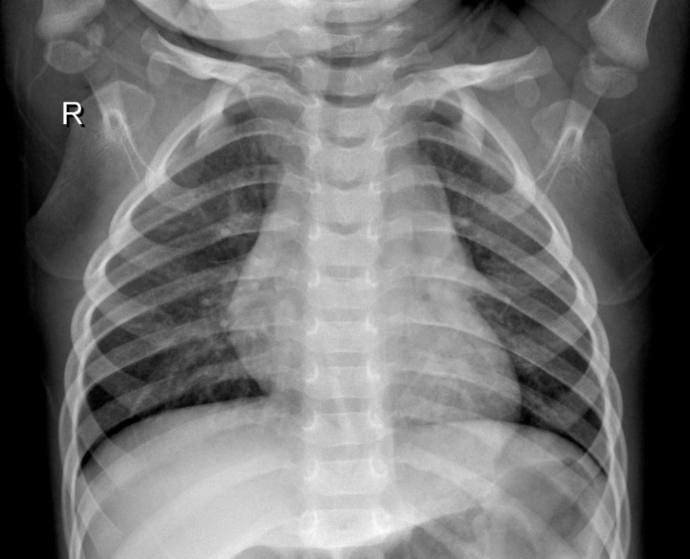

Figura 16. pulmones con la bacteria.

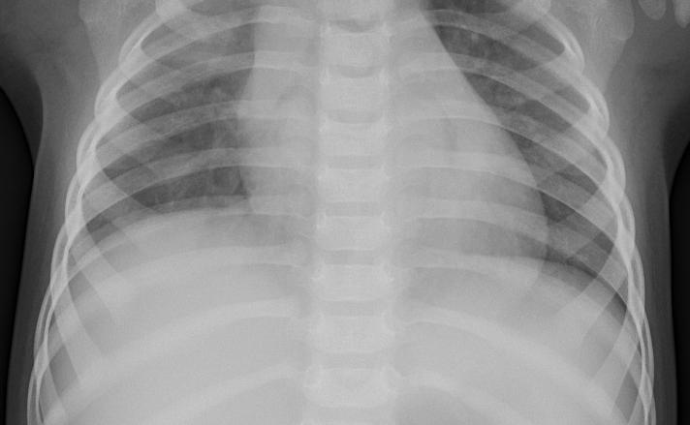

Figura 17. pulmones con neumonía.

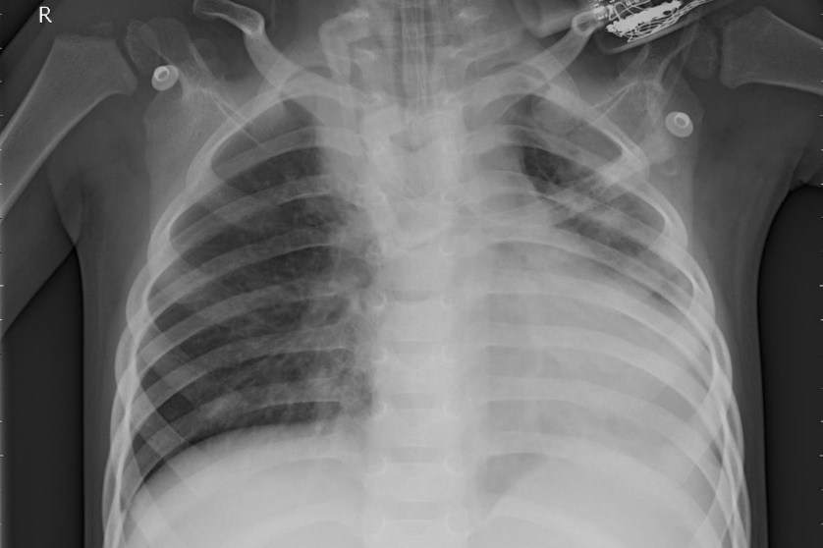

2.4.3.2. Variables dependientes.

Por otro lado, la variable esperada a evaluar en los modelos de inteligencia artificial puede ser de dos tipos:

* Aquellas donde se calcula el nivel de perdida. Pueden ser llamadas como Loss, test_loss, train_loss por su nombre en inglés o directamente perdida.
* Aquellas donde se calcula el nivel de precisión, reconocidas porque llevan en su nombre el término “accuracy” o precisión en español.

En este caso en específico, se decide como variables dependientes la **precisión**, debido a que esta es mucho más sencilla de interpretar y evaluar al momento de obtener los resultados del modelo y **la etiqueta** la cual nos indica el resultado de su clasificación.

2.4.4. Población y muestra.

El set de datos que poseemos cuenta actualmente con 3.325 imágenes en total, así mismo este set está conformado por las categorías antes mencionadas, en las cuales cada una de ellas tiene la siguiente cantidad de imágenes respectivamente:

* **Normales**: 1.021
* **Bacterias**: 1.680
* **Neumonía**: 624

En pro de obtener mejores resultados y de que el modelo no tienda a sobrbreajustarse o elegir una de nuestras categorías más que a las demás, se decidió seleccionar una muestra de 600 imágenes por cada categoría, así nuestro modelo estaría más balanceado a la hora de realizar su entrenamiento.

* + 1. Técnicas e instrumentos de recolección de datos.

Los datos fueron obtenidos de la plataforma Kaggle (https://www.kaggle.com) la cual se especializa en no solo albergar una gran cantidad de recursos de ciencia de datos y Aprendizaje Automático, sino también brinda cursos para la capacitación de estas ramas de la inteligencia artificial, publica contenido referente a estas ciencias y además realiza concursos de visualización de datos y realización de modelos tanto de Aprendizaje Automático como de Aprendizaje Profundo.

Dichos datos fueron parte del trabajo de investigación de campo (Kermany et al., 2018) llamado “Identifying Medical Diagnoses and Treatable Diseases by Image-Based Aprendizaje Profundo” el cual originalmente ya poseía más de 5 mil imágenes entre las que se encontraban solo las categorías Normal y Neumonía. Además de esto, los datos pertenecen al centro médico para mujeres y niños de Guanzhou y al momento de determinar la condición de los pacientes de las imágenes fueron verificadas por 2 expertos en el área para que pudieran ser utilizadas en el entrenamiento del modelo y un experto más al momento de evaluar los resultados de dicho modelo.

Posteriormente debemos mencionar que, Dado que este es un problema de la vida real, estos muchas veces poseen columnas nulas o no nombradas, con datos erróneos o faltantes, por lo que se debería realizar una limpieza de los datos, para poder detallar su estructura, pero para este caso, al ser imágenes que no están alojadas en ningún servidor, sino que estas son descargadas directamente en local y suministrada directamente al modelo, no existe tabla alguna que pueda ser detallada, sin embargo, se mostrara la estructura de directorios que se utilizó para ubicar cada categoría de imagen.

Figura 18. Directorios principal.

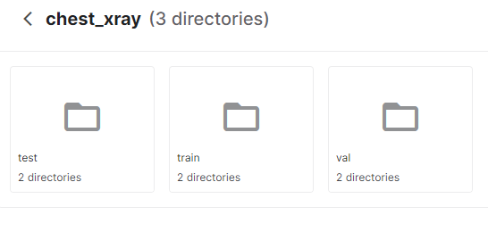

Posteriormente se pasará a hacer un solo conjunto de imágenes de entrenamiento y luego dividir todas ellas en los 3 directorios con las etiquetas que a clasificar.

Figura 19. . Directorios clasificados con imágenes.



De esta forma al momento de realizar el modelo, ya se habrían clasificado de alguna forma las imágenes y solo quedaría suministrar dichas imágenes con su respectiva etiqueta para que así el modelo pueda empezar a entrenar.

Figura 20. Archivo donde se guardan las etiquetas del modelo.

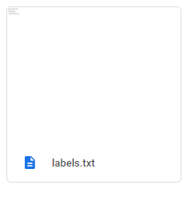

Al momento de realizar nuestro modelo de Aprendizaje Profundo, tenemos en cuenta del costo computacional que significa el crear una herramienta así, por lo que nos planteamos inicialmente 2 opciones para realizarlo.

1. **Google CodeLabs (https://colab.research.google.com/notebooks/intro.ipynb).** Desde aquí se puede realizar un modelo desde 0 utilizando el servicio de codificación colaborativo de Google y hacer uso de sus tarjetas gráficas, aunque el principal problema que encontramos es que esta tarjeta solo es posible utilizarla durante un tiempo muy limitado, por lo que al momento de intentar refinar nuestro proyecto y buscar la mejor configuración para nuestra red debería hacerse en tiempo récord casi, lo cual resulta imposible dado que el mismo tiempo de entrenamiento también depende de la cantidad de datos suministrados al modelo.
2. **Teachable Machine (https://teachablemachine.withgoogle.com/).** Este es un servicio que aún está en desarrollo, el cual consiste en la posibilidad de realizar diversos tipos de modelos de inteligencia artificial como son, reconocimiento o clasificación de imágenes, detección de posturas y modelos basados en sonidos, todo esto sin costo alguno, además podemos acceder a las opciones visuales que se ofrecen para observar cómo va evolucionando nuestro modelo con cada época transcurrida. La desventaja que se presenta aquí es que, al ser un servicio que ya tiene un modelo preestablecido, poco son los parámetros que nosotros podemos controlar y a su vez se desconoce con precisión cúal es el modelo y la arquitectura utilizada, aunque este presenta una enorme ventaja en el tiempo que necesita para preparar el modelo.

Se optó por realizar las 2 opciones encontradas, con el fin de poder contrastar resultados y analizar cuál de estas sería mejor para la implementación al momento de exponer los resultados, pero por cuestiones de tiempo se determinó que la segunda opción sería la mejor, ya que esta nos ahorra tiempo y costo computacional.

3. [Capitulo III](https://www.monografias.com/trabajos84/guia-metodologica-elaboracion-trabajo-grado/guia-metodologica-elaboracion-trabajo-grado2.shtml#tecnicadea).

3.1. [Técnica de Análisis](https://www.monografias.com/trabajos84/guia-metodologica-elaboracion-trabajo-grado/guia-metodologica-elaboracion-trabajo-grado2.shtml#tecnicadea).

Inicialmente se mostrará como fue el proceso en el cual se desarrolló un modelo de inteligencia artificial basado en redes convolucionales y transferencia de aprendizaje, así como algunas configuraciones que utilizamos para este proceso, debido a que nos encontrábamos en el entorno colaborativo Colabs brindado por Google. Aquí podíamos enlazar datos que tuviéramos en nuestra cuenta de Google Drive por lo que para mayor facilidad pasamos nuestro dataset ya clasificado allí para luego analizarlo y utilizarlo tanto para nuestro entrenamiento como para las pruebas.

Una forma sencilla de visualizar un modelo de inteligencia artificial empleando Aprendizaje Profundo es imaginando el funcionamiento de una neurona de la siguiente forma.

Figura 21. Estructura básica de una red neuronal.

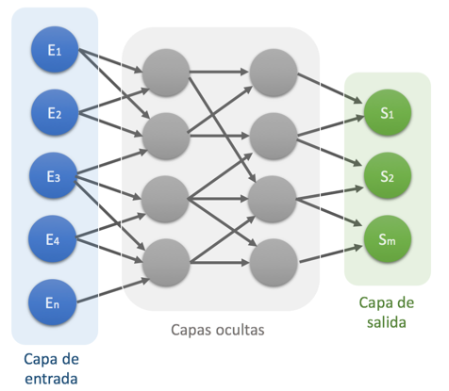

Nota. [GitHub - jmv74211/Redes_neuronales: Repositorio creado para construir una red neuronal usando el conjunto de datos MNIST. Realizado para la asignatura de inteligencia computacional del máster de ingeniería informática en Granada](https://github.com/jmv74211/Redes_neuronales).

En donde se poseen una serie de parámetros de entrada, denominados E en este caso, y como resultado se espera una o varias salidas dependiendo del problema que vayamos a resolver, nombradas como S. Para determinar dicha salida las redes neuronales cuentan con un número no determinado de capas intermedias u ocultas las cuales se encargarán de realizar los diversos cálculos entre los pesos y los parámetros de entradas, dependiendo la sumatoria total de dichos resultados pasarán a través de una función de activación y por último se determinaría un resultado o salida.

Dado que existen muchos parámetros interviniendo e influyendo en el cálculo de las salidas, actualmente no se cuenta con un esquema finamente estructurado el cual nos indique, cuantas capas de cada tipo utilizar, que optimizador usar, que funciones de perdidas implementar, que número exacto situar en el learning rate o rango de aprendizaje, por lo que se depende en gran medida del ensayo y error que se realice al momento de desarrollar el proyecto.

Por otro lado, existen representaciones que ilustran de forma básica las posibles arquitecturas que podría tener una red neuronal, según su tipo.

Figura 22. Representación de arquitecturas de redes neuronales.

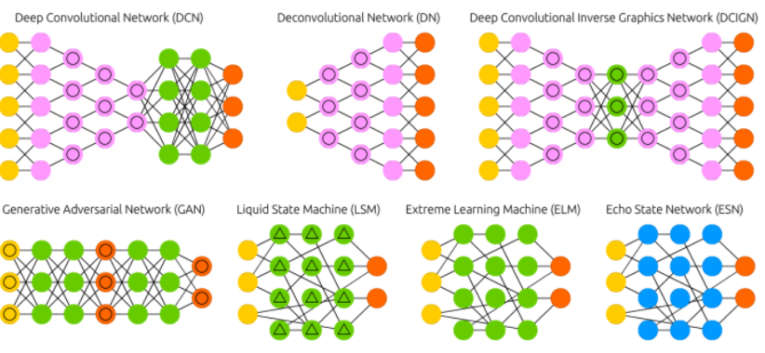

Nota. [El póster de las redes neuronales | Microsiervos (Ordenadores)](https://www.microsiervos.com/archivo/ordenadores/poster-redes-neuronales.html).

Dado que nuestro futuro modelo estará basado en gran parte por una red neuronal convolucional, esta seguirá la siguiente “arquitectura”.

Figura 23. Red neuronal convolucional con transferencia de aprendizaje.

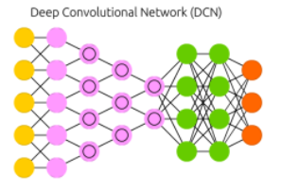

Nota. [El póster de las redes neuronales | Microsiervos (Ordenadores)](https://www.microsiervos.com/archivo/ordenadores/poster-redes-neuronales.html).

En donde:

* **Los puntos amarillos**. Representan las entradas
* **Los puntos rosados**. Son la representación de las capas convolucionales junto con los diferentes complementos que se le pueden ir agregando a esta para mejorar los resultados al momento de realizar la convolución.
* **Los puntos verdes**. Son las capas ocultas, las cuales realizaran todos los cálculos para determinar la salida.
* **Los puntos naranjas**. Las posibles salidas que tenga nuestro modelo.

3.2. Actividades y/o Tareas realizadas.

3.2.1. Búsqueda del conjunto de datos.

Los tipos de datos requeridos para esta investigación son visuales, específicamente imágenes las cuales son resultados de exámenes de rayos X practicados en la zona torácica de un paciente. Estas al ser resultados de exámenes médicos, son en extremo difícil de encontrar debido a la privacidad y confidencialidad que se presenta entre pacientes y medicos. Es así que, debido a esto se recurrió a la búsqueda de portales que brindaran conjuntos de datos gratis y disponibles para todo el público. De esta forma se encontró un conjunto de datos en la plataforma Kaggle, denominado como **Chest xray pneumonia** (<https://www.kaggle.com/paultimothymooney/chest-xray-pneumonia>) o radiografía de tórax neumonía, por sus siglas en ingles.

3.2.2. Análisis y depuración.

La siguiente tarea realizada fue, el análisis y la depuración de los datos obtenidos, aquí también se realizaron otras subtareas que se creyeron pertinentes para las futuras implementaciones a desarrollar. En este caso se inició con:

* **Separación de datos.** Aquí se procede a la creación de carpetas individuales de acuerdo con el nombre o la etiqueta con la que fueron guardadas las imágenes de los resultados, de esta forma para ambos casos no importa qué tipo de nomenclatura tengan dichas imágenes estas serán clasificadas por el modelo según el nombre asignado en las carpetas, los cuales son:
  + **Normales**.
  + **Bacterias**.
  + **Neumonía**.

Dado que la segunda implementación trabaja sobre un modelo ya preconfigurado por un prestador de servicios (Teachable Machine), las siguientes subtareas solo se realizaron para el primer desarrollo, es decir, **para el desarrollado desde cero con Google Colabs.**

* **Búsqueda del modelo preentrenado.** Para realizar esta tarea de clasificación, se decidió optar por un modelo ya entrenado en la visualización de imágenes, es por eso que se escogió el modelo MovilNetV2, el cual ha sido entrenado con millones de imágenes y miles de etiquetas, de esta forma lo que ha aprendido puede ser transferido a nuestra red para obtener resultados mucho más precisos en un tiempo mucho menor.
* **Generación de aumento de datos.** Una de las principales recomendaciones que se debe tener en cuenta cuando se trabaja con clasificación de imágenes y en general durante la producción de modelos de aprendizaje profundo es que los datos nunca sobran, de allí que si se tiene un set de datos pequeños; como en este caso; lo correcto es tratar de aumentarlo mediante cualquier tipo de técnicas, para este caso se utiliza data augmentation o el aumentado de datos, así se tendrá un set más numeroso al momento de entrenar y validar datos.
* **División de sets.** Esta fase está presente en cualquier práctica de aprendizaje de máquinas o automático, es de vital importancia siempre dividir nuestro set de datos principal en datos de entrenamientos, de donde la maquina aprenderá directamente y datos de prueba o validación donde se asegura de que aquellos conocimientos adquiridos están siendo aprendidos de forma correcta.
* **Entrenamiento y Validación.** Luego de que se realizaron todas las tareas anteriores se procede a entrenar y validar al mismo tiempo el modelo, de esta forma se verá cómo evoluciona a través de las épocas que se hayan predefinido.

3.2.3. Diseño y construcción.

A continuación, se explicará en mucho más detalle el diseño y la construcción de las implementaciones realizadas. Para el primer caso se realizó en el entorno colaborativo de Google Colabs, se presenta todo el código fuente de este modelo, el cual puede ser encontrado en el apartado de anexos (ver Anexo 2.).

3.2.3.1 Primera implementación.

Una forma sencilla de imaginar como funcionara este modelo es siguiendo el siguiente esquema.

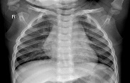

Modelo Preentrenado

Capaz convolucionales

Entrada

Salida

Normal/Bacteria/Neumonía

Lo primero que debemos hacer al momento de empezar a trabajar con Aprendizaje Automático y el Aprendizaje Profundo es escoger un lenguaje en el cual sea posible desarrollar el modelo, en este caso se escogió Python, ya que se posee un amplio conocimiento en dicho lenguaje. Además de eso, se utilizará la librería Tensor Flow junto con Keras para que sea mucho más sencillo la declaración de modelos, capas, funciones de pérdidas y demás. De esta forma empezamos importando nuestras librerías al proyecto.

Figura 24. Importación de librerías necesarias.

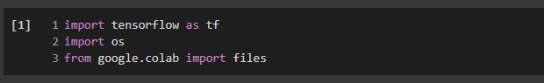

Aquí se puede apreciar que también se importa la librería **os** con la cual facilita el manejo de directorios, lo cual es esencial para encontrar y manipular las imágenes que serán utilizadas y la librería de **google.colab** que ayuda a darles funcionalidades extras al entorno, como la de subir o descargar archivos generados en este laboratorio.

Ahora se procede a situarse justo en el directorio que tiene nuestro conjunto de datos para el entrenamiento.

Figura 25. Cambiando de directorio con datos de entrenamiento.



Y se procede a verificar que se listan las carpetas las cuales procederán a ser cada una de las clases o categorías a predecir en el modelo.

Figura 26. Listando los elementos del directorio actual.

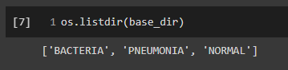

Una vez verificado los directorios, se procede a declarar unas variables necesarias tanto para la generación de imágenes como para la configuracion de estas al momento de suministrárselas al modelo.

Figura 27. Seteando datos iniciales y listando elementos del directorio actual.

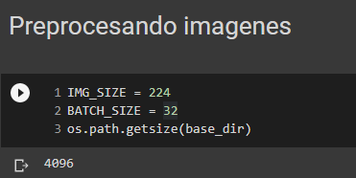

Aquí se encuentra:

* **IMG_SIZE**: para pre configurar el tamaño de las imágenes, las cuales tendrán un tamaño de 224x224
* **BATCH_SIZE**: el cual es conocido como el número de muestras que se tomarán e irán pasando por cada una de las neuronas atreves de las épocas de entrenamiento.

Además de esto se aprecia el número de elementos o imágenes que posee el directorio, las cuales son de 4096. Finalizadas esas configuraciones se pasa a generar unas cuantas imágenes más para aumentar el set de entrenamiento y de evaluación.

Figura 28. Generando datos adicionales.

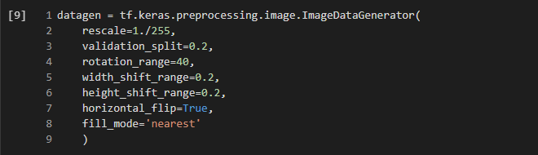

Esta técnica es conocida como *Aumentación de datos* y junto con la transferencia del aprendizaje son una de las técnicas más populares para aquellos casos donde un set de datos es pequeño. Principalmente consiste en generar imágenes modificadas a partir de un grupo de imágenes dadas, cambiando orientación, saturación, inclinación, escala, entre otras cosas.

A partir de esos datos nuevos generados, el siguiente paso a seguir es dividirlos entre grupos, los cuales son, aquellos datos que usaremos para el entrenamiento del modelo y los datos con los que se validara el modelo. Esto con el fin de evidenciar que las predicciones que se hacen son las correctas.

Figura 29. Separando las imágenes generadas en entrenamiento y validación.

Y como se puede ver ahora se posee muchos más datos que los iniciales, teniendo:

* **Entrenamiento**: 4.189 imágenes con 3 clases.
* **Validación**: 1.046 imágenes con 3 clases.

En caso de que se quiera ver qué tipo de clases son a las que se hace referencia aquí, se puede hacer lo siguiente.

Figura 30. Imprimiendo indices de las clases generadas.

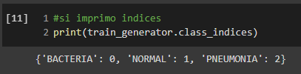

De esta forma cuando el modelo se pruebe el resultado estará comprendido en un número del 0 al 2, cuyas respectivas etiquetas son las que se encuentran acompañando cada número.

Debido a que, para poder visualizar mejor los resultados de este modelo, se tiene planeado usar la ayuda de unas vistas de una app móvil, esto requiere de 2 cosas fundamentales, un modelo comprimido especialmente para el uso de la librería Tensor Flow Lite y un archivo de texto con las etiquetas, así que primero se generara las etiquetas para luego pasar a entrenar y generar nuestro modelo.

Figura 31. Generando archivo de texto con las clases.

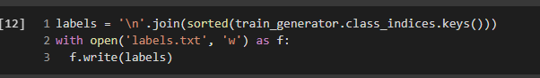

Todos los archivos que se creen, se estarán guardando en el directorio que fue asignado al principio del archivo.

A partir de ahora se empezará con el entrenamiento del modelo, para eso lo primero que debe de hacer es escoger el tipo de modelo ya pre entrenado.

Figura 32. Inicializando el modelo preentrenado.

Aquí se destacan varios aspectos.

* 1. **IMG_SHAPE**: hace referencia a la forma que tendrán las imágenes, si recordamos más arriba pre configuramos su tamaño el cual era de 224x224, el último parámetro hace referencia a los canales que poseen las imágenes, en donde 1 se utiliza para imágenes a blanco y negro y 3 para imágenes que posean colores, haciendo referencia a la escala de colores RGB.
  2. **MobilNetV2:** El cual es uno de los modelos entrenados con más de 14 millones de imágenes de diferentes animales y objetos. Hoy por hoy es uno de los modelos más populares utilizados como componente principal en modelos basados en transferencia de aprendizaje para el reconocimiento de imágenes u objetos,
  3. **Include_top y weights:** hace referencia a que no se incluye nada por encima del modelo, ya que este será el punto de partida, por lo que se asigna como False y los pesos que se asignarán serán los utilizados en la red conocida como **‘ImageNet’** la cual es una gran base de datos de imágenes creada con fines investigativos para el desarrollo de modelos de inteligencia artificial.

Como configuración adicional es necesario “congelar” el aprendizaje que tiene la red actual hasta el momento, debido a que, si se modifica agregándole más capas debajo de ella, todo lo que haya aprendido se borrara y tardaríamos una increíble cantidad de horas en reentrenar desde cero al modelo.

Figura 33. Configurando el valor de trainable.



A continuación, añadimos a nuestro modelo las capas adicionales las cuales serán las encargadas de determinar qué tipo de imágenes son según la clasificación que nosotros asignamos con anterioridad en las clases.

Figura 34. Inicializando el modelo a entrenar.

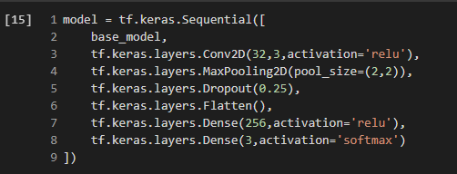

Aquí se puede ver de forma resumida la cantidad extraordinaria de parámetros generados teniendo esta configuración.

Figura 35. Resumen de parámetros generados por el modelo.

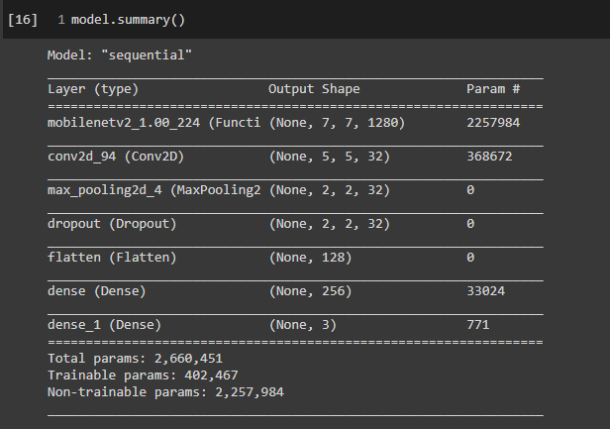

Como se observa todo el modelo posee más de 2 millones y medio de parámetros, de los cuales pertenecientes al modelo base o preentrenado son 2’257.984, los cuales se tardaría una increíble cantidad de horas en procesar, claro está, dependiendo de la capacidad computacional de la máquina empleada. De esa enorme cantidad de parámetros solo lo que nuestro modelo entrenaría sería lo agregado, es decir 400 mil parámetros, que son pertenecientes a las nuevas capas.

Luego de esto, se configurara las funciones de perdida y los optimizadores los cuales son unos de los muchos hiperparametros a configurar durante el desarrollo de estos modelos, quienes ante el más mínimo cambio generan resultados totalmente diferentes e inesperados, existen reglas las cuales ayudan a determinar qué tipo de hiperparemtro modificar y que valor aproximado a usar dependiendo del escenario, pero como tal, esta es una ciencia inexacta y las modificaciones que puedan resultar óptimas para un problema, puede que resulten nefastas para otro problema de la misma índole.

Figura 36. Últimas configuraciones del modelo.

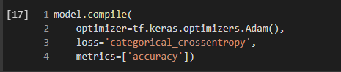

El parámetro la cual se estará siguiendo para ver cómo evoluciona es el de la precisión, denominado como **‘Accuracy’.**

Por último, se configura las épocas durante las cuales queremos que nuestro proyecto entrene.

Figura 37.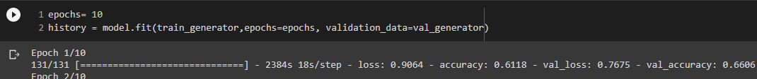 Ejecutando el modelo.

Aquí se observa como inicialmente los parámetros como la perdida, precisión, perdida en la validación y la precisión en la validación irán disminuyendo o aumentando a medida que las épocas transcurran mostrándonos como el modelo evoluciona. Al final de este proceso se pueden apreciar los resultados los cuales son:

* **Perdida**: 50%
* **Precisión**: 72%
* **Validación de perdida**: 58%
* **Validación de precisión**: 72%

Con estos resultados es posible deducir que los valores de entrenamiento no difieren mucho de los valores de validación, esto quiere decir que, el modelo a pesar de que los resultados no sean muy altos para la precisión, puede mejorar bien sea aumentando el número de imágenes a evaluar o añadiendo más épocas para entrenar o incluso añadiendo uno que otro hiperparametro para conseguir unas cuantas unidades más de precisión.

Ya para finalizar se genera el modelo en formato **“.tflite”** para las futuras implementaciones que se quieran hacer.

Figura 38. Generando el archivo final para guardar el modelo entrenado.

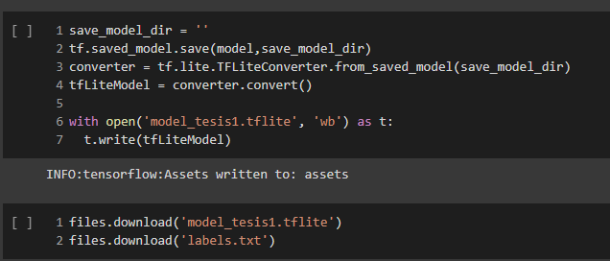

3.2.3.2 Segunda implementación.

Teachable machine es una herramienta que aunque su interfaz es en extremo simple, ya que está pensada para que muchas de las personas que apenas están iniciando en el mundo del Aprendizaje Automático e inteligencia artificial comprendan de forma muy sencilla de qué modo funcionan los modelos, es probable que esta no obtenga los mejores resultados en comparación a un modelo que es hecho desde 0, esto principalmente se da porque en un modelo que se realiza desde 0 se tiene mayor facilidad a la hora de manejar parámetros como el número de capas que se quieren usar o qué modelo base se escogerá para el desarrollo, sin mencionar los hiperparametros que se pueden configurar utilizando ese enfoque. Por otro lado, en esta herramienta se pueden preconfigurar aquellos parámetros clave que contribuyan al incremento de la precisión del modelo.

Este a diferencia de la primera implementación no cuenta con un modelo pre entrenado o por lo menos, se desconoce que tipo de estructura posee en su interior para poder realizar los cálculos tan rápidos, por lo que una forma de entender como trabaja puede verse en el siguiente esquema.

Tecnología desconocida implementada por Google



Capaz convolucionales

Entrada

Salida

Normal/Bacteria/Neumonía

Cabe destacar que, tanto el archivo con las etiquetas, como el modelo resultante de esta implementación pueden ser encontrados en el apartado de los anexos (ver Anexo 3.).

Inicialmente se empieza por definir las clases o categorías que tendrá el modelo, las cuales son:

* Normal
* Bacteria
* Neumonía

En este caso se opta por escoger un lote de imágenes iguales para cada clase debido a que el equipo donde se realizó la implementación tendía a colgarse al intentar procesar la gran cantidad de imágenes de todo el conjunto de datos. Una vez hecho esto se procede a cargar las imágenes que corresponde a cada una de estas categorías, se debe procurar que para cada una de las clases se suministre un número igual de imágenes, esto con el fin de que no aprenda más de una clase que de otra y se incline siempre por esta a la hora de realizar las predicciones.

Figura 39. Creación de primera clase.

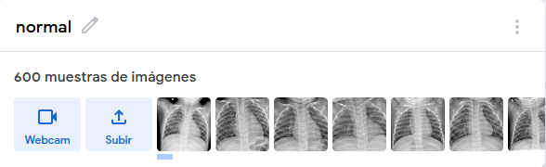

Figura 40. Creación de segunda clase.

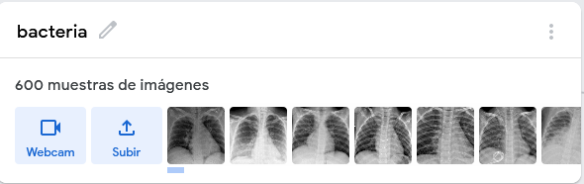

Figura 41. Creación de tercera clase.

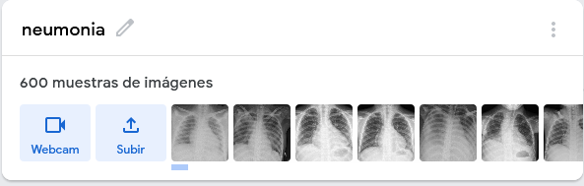

Hecho esto se procede a preparar el modelo de la siguiente manera.

Figura 42. Configuración para la ejecución del modelo.

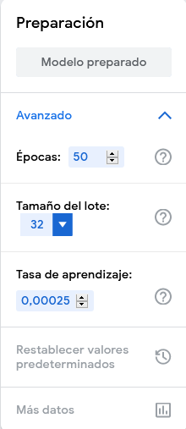

Se aprecia que en las opciones avanzadas se permite pre configurar una serie de parámetros, entre los cuales se puede encontrar, número de épocas por las que iterara el modelo, tamaño del lote, el cual hace referencia a que cantidad de imágenes ira procesando por épocas y la tasa de aprendizaje el cual es de los parámetros más importantes en un modelo, dado que el más mínimo cambio aquí hará que se obtengan resultados totalmente distintos.

Luego de realizar varios intentos y modificaciones de parámetros, se toma esta como la mejor configuración o la configuración que mejores resultados brinda en este ejercicio.

A continuación, gracias a las herramientas de visualización de Teachable machine se puede apreciar como a medida que pasan las épocas, la precisión de nuestro modelo aumenta y el error de las predicciones disminuye lo cual es una señal de que nuestro modelo está aprendiendo correctamente.

Figura 43. Precisión del modelo generado.

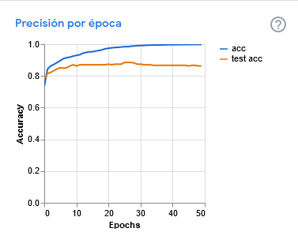

En la anterior imagen se aprecia como la precisión (Línea Azul) empieza a rozar la línea del 100% lo cual es indicativo que el modelo está presentando un ligero sobre ajuste, esto se debe claramente al pequeño conjunto de datos utilizado para entrenarlo, sin embargo, en las pruebas (Línea naranja) se ve que alcanza un 89% de precisión lo cual es bastante bueno para una implementación en el mundo real.

Figura 44. Perdida generada por el modelo.

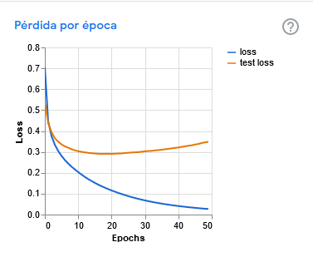

En esta otra imagen vemos la comparativa que se realiza entre la pérdida del modelo (Línea azul) y la perdida utilizando datos de pruebas (Línea naranja), aquí se puede destacar que la perdida en pruebas es mucho más alta que la perdida de entrenamiento del modelo, lo idóneo siempre será que estas pérdidas estén lo más cerca posible, pero debido a la cantidad de datos usado, es normal que esto se presente, aun así, se posee una perdida en pruebas del 34%.

Por último, con esta herramienta es posible ver también una matriz de confusión, la cual indica el número de aciertos y fallos, así como también la precisión que existe por cada categoría o clase.

Figura 45. Matriz de confusión generada por el modelo.

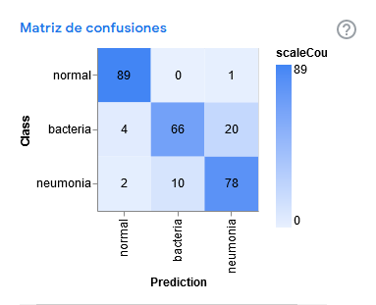

Como ejemplo para explicar la matriz de confusión tomaremos la clase neumonia, y se puede ver como de 90 imágenes suministradas para las pruebas acertó correctamente su predicción 78 veces y como confundió o se equivocó en su predicción 2 veces al predecir que era una imagen de pulmones normales y 10 veces al predecir que era una imagen de pulmones con la bacteria, es muy probable que podamos disminuir estos errores al combinar las imágenes de bacteria con neumonía. De esta forma solamente predeciríamos cuando una persona tiene pulmones sanos y cuando presenta complicaciones con esta enfermedad.

Figura 46. Precisión por clases del modelo.

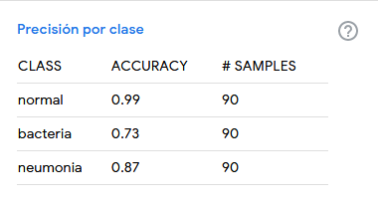

A continuación pasaremos a realizar una pequeña comparación entre los 2 modelos realizados, de esta forma contrastaremos los resultados obtenidos de sus entrenamientos y de forma breve se concluirán los resultados.

Tabla 1. Comparación entre los modelos desarrollados.

|  |  |  |  |  |
| --- | --- | --- | --- | --- |
|  | Precisión entrenamiento | Precisión pruebas | Perdida entrenamiento | Perdida pruebas |
| Modelo 1 | 0.72 (72%) | 0.72 (72%) | 0.5 (50%) | 0.58 (58%) |
| Modelo 2 | 1.0 (100%) | 0.89 (89 %) | 0.04 (4%) | 0.34 (34%) |

A grosso modo podemos destacar que, si bien el modelo 1 presenta resultados más bajos en comparación del modelo 2, el primer modelo tiende a ser más preciso esto es debido a que sus resultados de entrenamiento y pruebas no son muy alejados. Se puede destacar que este primer modelo con un número mucho mayor de imágenes para su entrenamiento habría alcanzado una precisión deseada de 80% o más lo cual seria idóneo para una implementación en el mundo real. Por otro lado el modelo 2 quien a simple vista dio magníficos resultados presenta un sobre ajuste señalado en su precisión de entrenamiento la cual llega a 100%. Tomando eso en cuenta se puede evidenciar como los resultados tanto de entrenamiento como los de pruebas están en extremo distantes unos de otros, este problema pudo presentarse dado a las imágenes aun más limitadas con las que se entrenó dicho modelo.

3.2.4. Evaluación y análisis de resultados.

Una vez finalizado todo el entrenamiento y las respectivas pruebas realizadas a nuestras modelos decidimos implementar el modelo resultante en un aplicativo móvil desarrollado en Flutter.

Inicialmente el usuario se encontraría con la imagen de la página inicial donde podrá acceder a diferentes opciones.

Figura 47. Pantalla inicial.

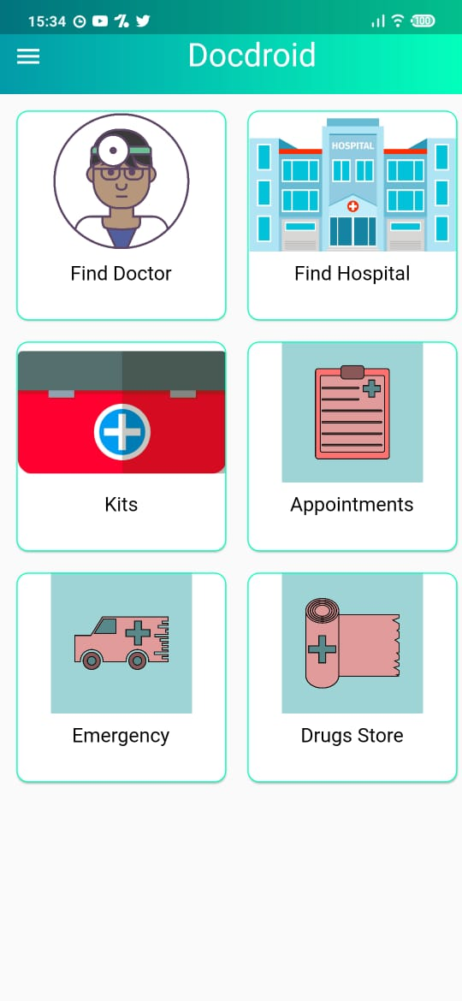

Seguidamente le daríamos al icono ubicado arriba a la derecha para acceder a las opciones más específicas.

Figura 48. Menú lateral.

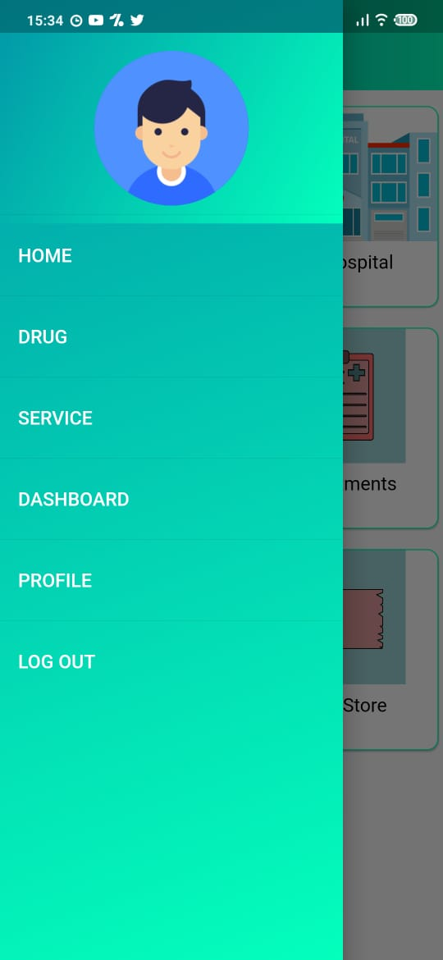

Accederíamos a la opción llamada DASHBOARD la cual actualmente está ligada directamente con nuestro modelo de inteligencia artificial que analizara la imagen.

Figura 49. Pantalla inicial donde se cargaran las imágenes.



Se seleccionaría la imagen a analizar para que se realice el proceso y de esta forma se podrá ver los resultados de forma inmediata que arroja el modelo.

Figura 50. Resultado neumonia. Figura 51. Resultado normal.

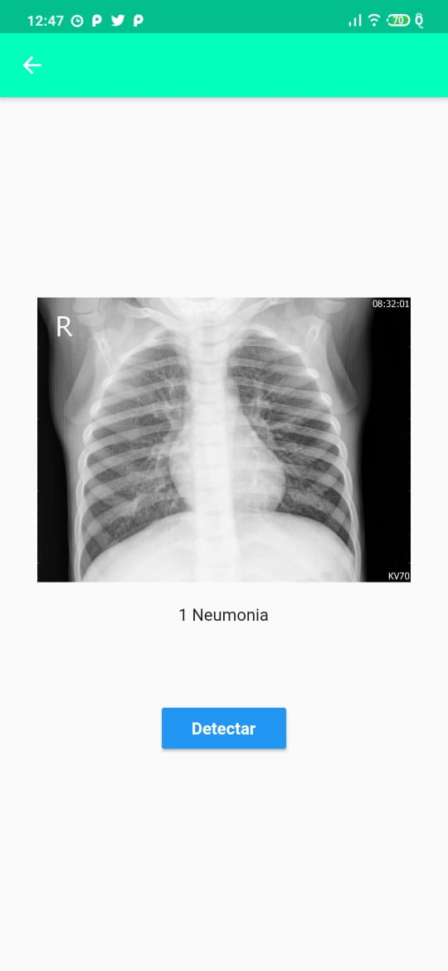 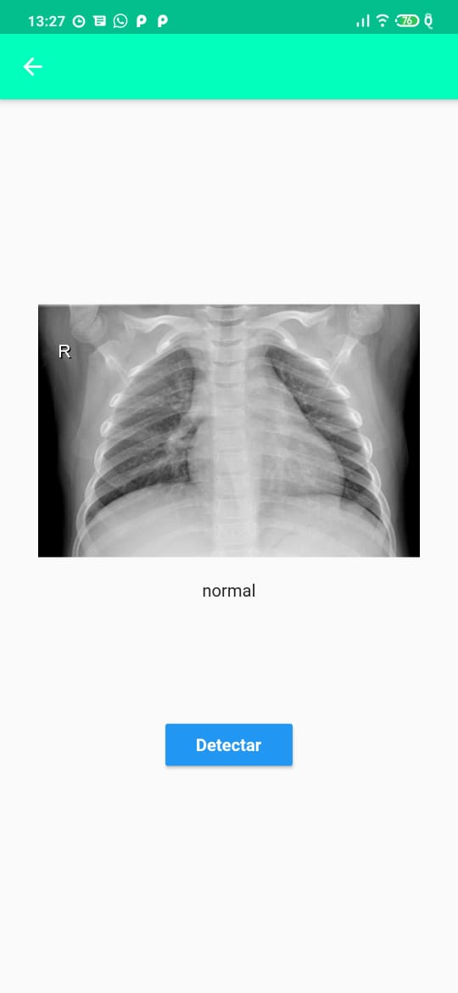

Allí se puede ver como de forma inmediata arrojaría los resultados de las imágenes analizadas, cabe destacar que para la visualización de estos resultados se empleó el modelo generado por Teachabel Machine, el cual poseía un alto grado de error y cierto nivel de sobre ajuste debido a las pocas imágenes suministradas, sin embargo las imágenes de muestra que se aprecian arriba fueron sacadas del mismo set de entrenamiento por lo que su acierto es de un 100% correcto, al utilizar otras imágenes es muy probable que se equivoque en dicha predicción, este problema se minimizaría utilizando el primer enfoque aplicado en este documento.

3.3. Conclusiones.

* El objetivo primario de este proyecto de grado fue responder las preguntas inicialmente planteada en la problemática; *¿Es posible detectar enfermedades respiratorias mediante inteligencia artificial? Y ¿Qué tan preciso puede llegar a ser un modelo de inteligencia artificial para predecir la condición de un paciente?*; las cuales con el desarrollo de este proyecto pudimos responder de forma positiva a ambas, en donde evidenciamos que no solo es posible el desarrollo de un modelo de inteligencia artificial el cual sea capaz de distinguir y detectar la enfermedad respiratoria de un paciente, sino que además el modelo puede clasificar las diferentes etapas en las que se puede presentar la enfermedad para la cual fue entrenado.
* El desarrollo de estos modelos no está sujeto a un solo esquema que deba seguirse al pie de la letra, ya que como pudimos demostrar, existen herramientas las cuales nos ayudan a agilizar los procesos en ciertos aspectos, pero que a pesar de no obtener resultados tan fiables como un modelo realizado desde cero, fuimos capaces de acercarnos bastante a un resultado deseado. Por consiguiente, podemos determinar que cumplimos con cada uno de los objetivos planteados al inicio de este proyecto.
* Se puede determinar que, aunque los resultados de un modelo de inteligencia artificial están directamente relacionados con la cantidad de datos que le suministramos, también se pueden obtener porcentajes mucho más precisos utilizando diferentes herramientas como la data augmentation y la transferencia del aprendizaje y que a pesar de que estos modelos generados desde cero pueden requerir muchos más pasos, preparaciones de antemano, sin mencionar la cantidad de ensayo y error al que estaremos se está sujeto, si lo que se desea es la generación de un modelo el cual pueda funcionar con un margen de error relativamente escaso y que se pueda implementar en algún producto para usuarios finales, la mejor opción es optar por este enfoque.
* Se vio como de la mano del Aprendizaje Profundo, es posible realizar soluciones complejas para problemáticas del mundo real las cuales requieren, en este caso, de un ojo experto como lo es el de un médico especialista en infecciones respiratorias.
  1. Anexos.
  2. Anexo 2.

Código de implementación I.

El código de la primera implementación puede encontrarse y descargarse completo en el siguiente link <https://colab.research.google.com/drive/1LxzuAwnGns-TT_uhJIN94INWX96FwQrk?usp=sharing>

* 1. Anexo 3.

Código de implementación II.

El código completo de la segunda implementación puede ser descargado desde el siguiente enlace. El código esta guardado en formato tflite, el cual son las siglas para Tensor Flow lite, formato el cual puede ser utilizado para implementar modelos de inteligencia artificial en aplicativos móviles.

https://drive.google.com/file/d/1X3gc_P8N4eMm2I1aRMLvAlyKAUQ2R6W_/view?usp=sharing

* 1. Bibliografía.

LeCun, Y., Bottou, L., Bengio, Y., & Haner, H. (1998, noviembre). Gradient-Based Learning Applied to Document Recognition. vision.stanford.edu. <http://vision.stanford.edu/cs598_spring07/papers/Lecun98.pdf>

Galeano, D. (2006). ENFERMEDAD RESPIRATORIA AGUDA. http://www.saludcapital.gov.co. <http://www.saludcapital.gov.co/sitios/VigilanciaSaludPublica/Paginas/ENFERMEDADRESPIRATORIAAGUDA.aspx>

Martínez UH, Alzate GDF, Ríos BMJ, et al. Factores de riesgo a enfermedades respiratorias agudas en los menores de cinco años. Rev Mex Pediatr. 2009;76(6):251-255.

Valero, N. (2009, septiembre). Etiología viral de las infecciones respiratorias agudas. scielo. <http://ve.scielo.org/scielo.php?script=sci_arttext&pid=S0535-51332009000300010#:%7E:text=Resumen.,de%20morbimortalidad%20en%20el%20mundo>.

Unidad de atención de enfermedad respiratoria aguda comunitaria UAERAC/UAIRAC. (2012). Pan American Health Organization / World Health Organization. https://www.paho.org/col/index.php?option=com_content&view=article&id=1755:unidad-de-atencion-de-enfermedad-respiratoria-aguda-comunitaria&Itemid=361

García Moreno, C. (s. f.). ¿Qué es el Deep Learning y para qué sirve? indracompany. <https://www.indracompany.com/es/blogneo/deep-learning-sirve>

CIRESAN, Dan Claudiu, et al. Flexible, high performance convolutional neural networks for image classification. En Twenty-Second International Joint Conference on Artificial Intelligence. 2011.

Girshick, R., Donahue, J., Darrell, T., & Malik, J. (2014). Rich feature hierarchies for accurate object detection and semantic segmentationTech report (v5). UC Berkeley, 1-4. <https://arxiv.org/pdf/1311.2524.pdf>

Muñoz, M. L. (2015). Computational model for the identification of endophenotypes and classification of rheumatoid arthritis patients from genetic, serological, and clinical data using computational intelligence techniques. scielo. http://www.scielo.org.co/scielo.php?script=sci_arttext&pid=S0121-81232015000200004&lang=es

Girshick, G., Ren, S., He, K., & Sun, J. (2016). Faster R-CNN: Towards Real-Time Object Detection with Region Proposal Networks. Cornell university, 1-4. https://arxiv.org/pdf/1506.01497.pdf

Huang, Z. (2017). Transfer Learning with Deep Convolutional Neural Network for SAR Target Classification with Limited Labeled Data. Recuperado 31 de julio de 2021, de https://www.mdpi.com/2072-4292/9/9/907

Perez, L., & Wang, J. (2017, 13 diciembre). The Effectiveness of Data Augmentation in Image Classification. . . Recuperado 30 de julio de 2021, de <https://arxiv.org/abs/1712.04621>

Tan, C., Sun, F., Kong, T., Zhang, W., Yang, C., & Liu, C. (2018). A Survey on Deep Transfer Learning. Tsinghua University, 1-8. <https://arxiv.org/pdf/1808.01974.pdf>

Kermany, D., GoldBaum, M., Kai, W., & Zhang, K. (2018). Identifying Medical Diagnoses and Treatable Diseases by Image-Based Aprendizaje Profundo. cell. <https://www.cell.com/cell/fulltext/S0092-8674(18)30154-5>

Espinosa Oviedo, J. E., Velastín, S. A., & Branch Bedoya, J. W. (2019). EspiNet V2: un modelo basado en regiones de aprendizaje profundo para detectar motocicletas en escenarios urbanos. Scielo. <http://www.scielo.org.co/scielo.php?script=sci_arttext&pid=S0012-73532019000400317&lang=es>

Juan Barrios. (2019, 18 junio). Redes neuronales convolucionales son un tipo de redes neuronales. https://www.juanbarrios.com/redes-neurales-convolucionales/

Valdés, S. M. Á. (2020, 20 febrero). Infección respiratoria aguda por COVID-19: una amenaza evidente. scielo. <http://scielo.sld.cu/scielo.php?pid=S1729-519X2020000100001&script=sci_arttext&tlng=pt>

Kloeckner, J. (2020, 11 mayo). Multi-categorical classification using deep learning applied to the diagnosis of gastric cancer. Recuperado 31 de julio de 2021, de <https://www.scielo.br/j/jbpml/a/yQndNxrRhN5bScyMyXJzwJn/?lang=en>

El futuro de la conducción. (2020). Tesla. <https://www.tesla.com/es_MX/autopilot?redirect=no>

¿Son las muertes por coronavirus más altas de lo que se piensa? (2020, 1 diciembre). Recuperado 28 de julio de 2021, de https://www.semana.com/cuantos-fallecidos-por-coronavirus-hay-en-colombia/295149/

Curioso, W. H., & Brunette, M. J. (2020, septiembre). Inteligencia artificial e innovación para optimizar el proceso de diagnóstico de la tuberculosis. Recuperado 31 de julio de 2021, de <http://www.scielo.org.pe/scielo.php?script=sci_arttext&pid=S1726-46342020000300554&lang=es>

Abarza, F. (s. f.). Definicion de Autores - Fiorella V. Investigacion Aplicada. site.google.com. <https://sites.google.com/site/fiorellavinvestigacionaplicada/definicion-de-autores>

Tipos de investigación. (2021, 6 enero). Significados. <https://www.significados.com/tipos-de-investigacion/>